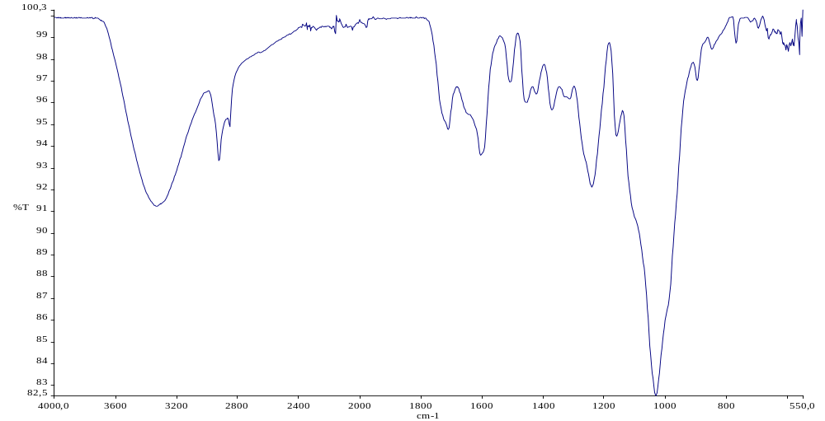

Espectro nº: | Fr220605
Data: | 09/05/2022
Analista: | Milton Faria Diniz
Descrição: | Granalhas de endocarpo sem nenhum tratamento
Técnica: | IR/UATR
Solicitante: | Marcelo Vitor
Características: | Sólido marrom
Varreduras: | 20
Comandos:
Temperatura/Umidade: | 25ºC / 46%
Observações:
Código LAAI: | 0522/-IR
Equipamento: | Espectrômetro FT-IR – Spectrum Frontier – PerkinElmer

Tabela de picos:

3332.23 91.24 2923.52 93.35 2161.70 99.18 2049.83 99.36 1712.42 94.77
1605.53 93.59 1509.24 96.97 1455.45 96.03 1372.14 95.69 1315.00 96.18
1241.83 92.13 1160.83 94.46 1032.06 82.53 896.73 97.03 849.60 98.48
770.14 98.74 599.09 98.37 563.26 98.21

END 18 PEAK(S) FOUND

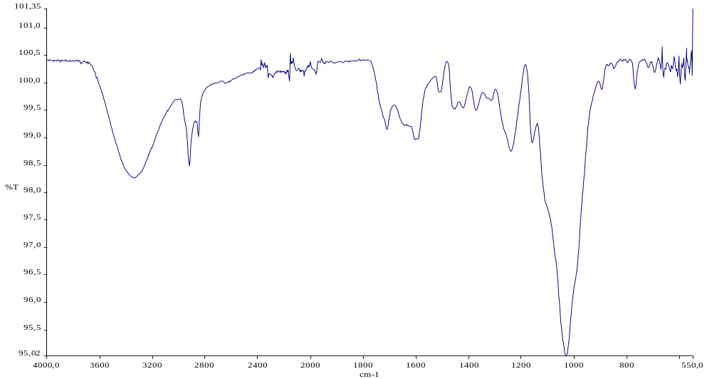

Espectro nº: | Fr220606
Data: | 09/05/2022
Analista: | Milton Faria Diniz
Descrição: | Granalhas de endocarpo após jateamento da carenagem eixo de transmissão
Técnica: | IR/UATR
Solicitante: | Marcelo Vitor
Características: | Sólido marrom
Varreduras: | 20
Comandos:
Temperatura/Umidade: | 25ºC / 46%
Observações:
Código LAAI: | 0522/-IR
Equipamento: | Espectrômetro FT-IR – Spectrum Frontier – PerkinElmer

Tabela de picos:

3339.71 98.26 2921.55 98.48 1605.16 98.96 1241.38 98.74 1031.79 95.01
770.57 99.89 598.95 99.98

END 7 PEAK(S) FOUND

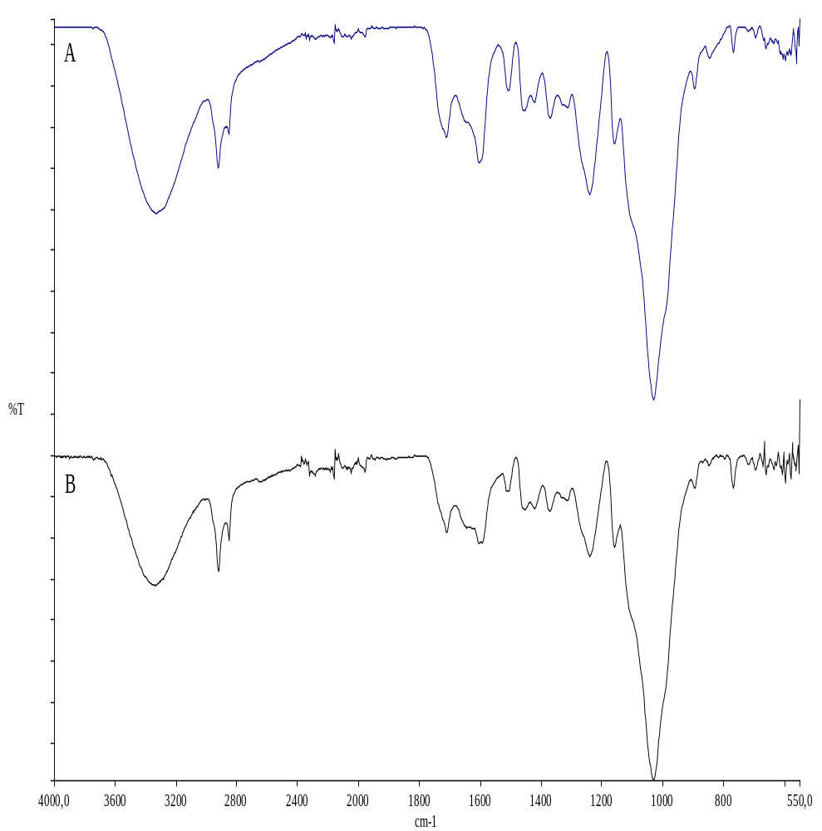

FIGURA 01 – Espectros FT-IR / UATR de:

A) Granalhas de endocarpo sem nenhum tratamento – (Espectro nº. Fr220605)

B) Granalhas de endocarpo após jateamento da carenagem eixo de transmissão – (Espectro nº. Fr220606)

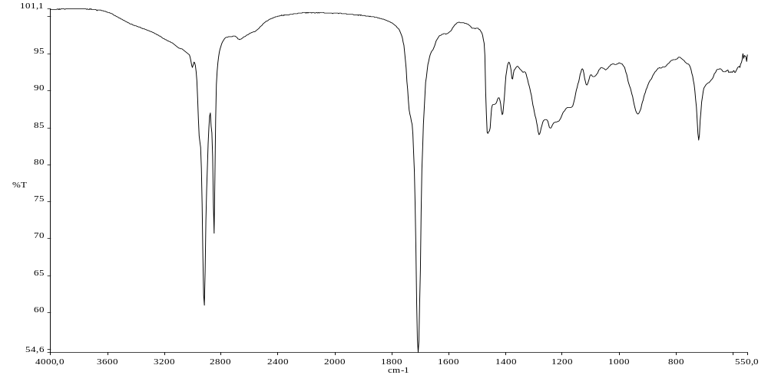

Espectro nº: | Fr220616
Data: | 10/05/2022
Analista: | Milton Faria Diniz
Descrição: | Parte líquida amarelada do Resíduo obtido após tratamento com acetona a frio e evaporação a temperatura ambiente sobre vidro relógio da amostra denominada Granalhas do endocarpo sem uso.
Técnica: | IR/UATR
Solicitante: | Marcelo Vitor
Características: | Parte líquida amarelada
Varreduras: | 20
Comandos:
Temperatura/Umidade: | 25ºC / 46%
Observações:
Código LAAI: | 0522/-IR
Equipamento: | Espectrômetro FT-IR – Spectrum Frontier – PerkinElmer

Tabela de picos:

3005.58 93.14 2922.45 60.96 2853.28 70.73 1708.43 54.56 1464.53 84.20
1412.43 86.79 1377.79 91.57 1283.06 84.09 1243.90 84.92 1116.05 90.76
936.11 86.88 722.18 83.35 615.59 92.44

END 13 PEAK(S) FOUND

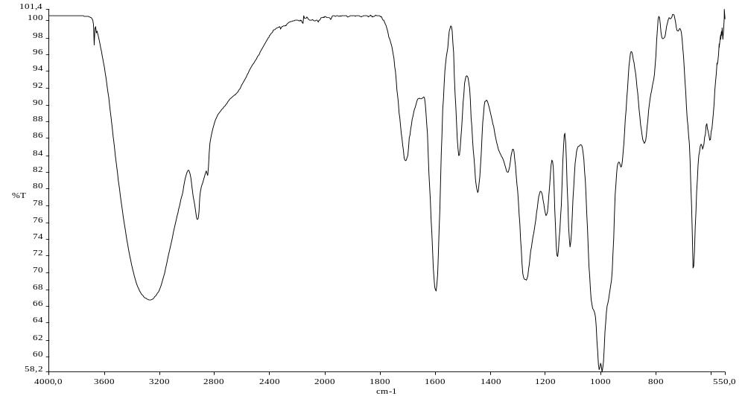

Espectro nº: | Fr220617
Data: | 10/05/2022
Analista: | Milton Faria Diniz
Descrição: | Parte sólida marrom do Resíduo obtido após tratamento com acetona a frio e evaporação a temperatura ambiente sobre vidro relógio da Amostra denominada Granalhas de endocarpo sem uso.
Técnica: | IR/UATR
Solicitante: | Marcelo Vitor
Características: | Parte sólida marrom
Varreduras: | 20
Comandos:
Temperatura/Umidade: | 25ºC / 46%
Observações:
Código LAAI: | 0522/-IR
Equipamento: | Espectrômetro FT-IR – Spectrum Frontier – PerkinElmer

Tabela de picos:

3675.89 97.16 3271.66 66.76 2926.92 76.34 2852.32 81.64 2050.17 99.87
1707.57 83.34 1599.09 67.87 1515.22 83.93 1447.20 79.59 1337.99 81.97
1271.28 69.13 1199.12 76.80 1158.66 71.95 1112.60 73.09 1007.12 58.46
996.49 58.14 927.78 82.63 843.25 85.45 777.93 97.90 666.17 70.54
631.46 84.69 606.81 85.76 571.28 96.76 567.08 97.79 558.97 97.85

END 25 PEAK(S) FOUND

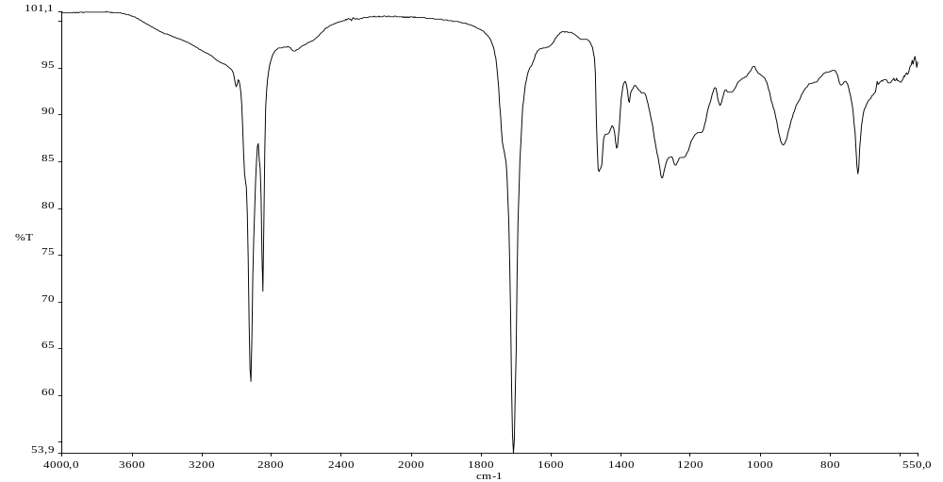

Espectro nº: | Fr220619
Data: | 10/05/2022
Analista: | Milton Faria Diniz
Descrição: | Parte líquida amarelada do Resíduo obtido após tratamento com acetona a frio e evaporação a temperatura ambiente sobre vidro relógio da Amostra denominada A1 - Granalhas de endocarpo após jateamento da carenagem do eixo de transmissão.
Técnica: | IR/UATR
Solicitante: | Marcelo Vitor
Características: | Parte líquida amarelada
Varreduras: | 20
Comandos:
Temperatura/Umidade: | 25ºC / 46%
Observações:
Código LAAI: | 0522/-IR
Equipamento: | Espectrômetro FT-IR – Spectrum Frontier – PerkinElmer

Tabela de picos:

3005.59 93.00 2922.48 61.49 2853.31 71.16 1708.32 53.84 1464.48 83.97
1412.37 86.46 1377.83 91.39 1283.37 83.28 1244.59 84.60 1117.31 91.07
936.26 86.78 722.21 83.72
,
END 12 PEAK(S) FOUND

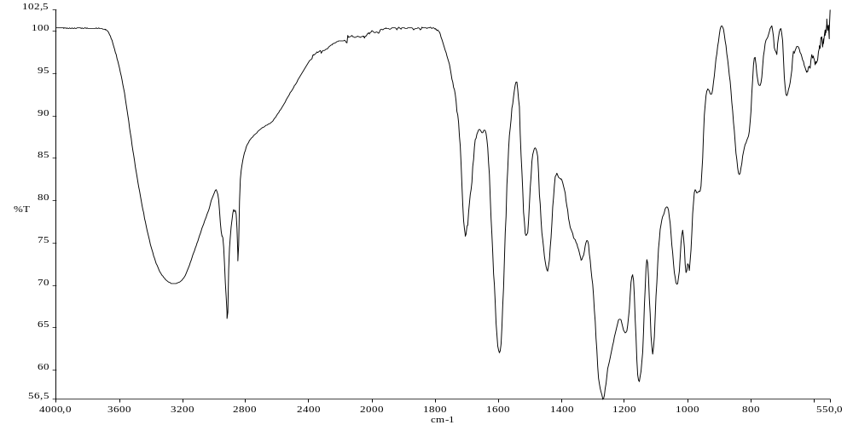

Espectro nº: | Fr220620
Data: | 10/05/2022
Analista: | Milton Faria Diniz
Descrição: | Parte sólida marrom do Resíduo obtido após tratamento com acetona a frio e evaporação a temperatura ambiente sobre vidro relógio da Amostra denominada A1 - Granalhas de endocarpo após jateamento da carenagem do eixo de transmissão.
Técnica: | IR/UATR
Solicitante: | Marcelo Vitor
Características: | Parte sólida marrom
Varreduras: | 20
Comandos:
Temperatura/Umidade: | 25ºC / 46%
Observações:
Código LAAI: | 0522/-IR
Equipamento: | Espectrômetro FT-IR – Spectrum Frontier – PerkinElmer

Tabela de picos:

3262.99 70.19 2918.21 66.11 2850.00 72.91 1704.58 75.79 1597.81 62.02
1514.29 75.89 1446.31 71.69 1338.80 72.93 1269.65 56.53 1199.07 64.35
1155.94 58.60 1112.86 61.89 1035.97 70.10 1006.75 71.53 997.15 71.78
972.06 80.87 928.03 92.51 838.70 83.08 773.41 93.59 720.49 97.25
688.20 92.40 626.78 95.11 599.00 96.01 575.02 98.17 571.24 98.49
567.01 99.48 558.97 100.10 555.08 99.12

END 28 PEAK(S) FOUND

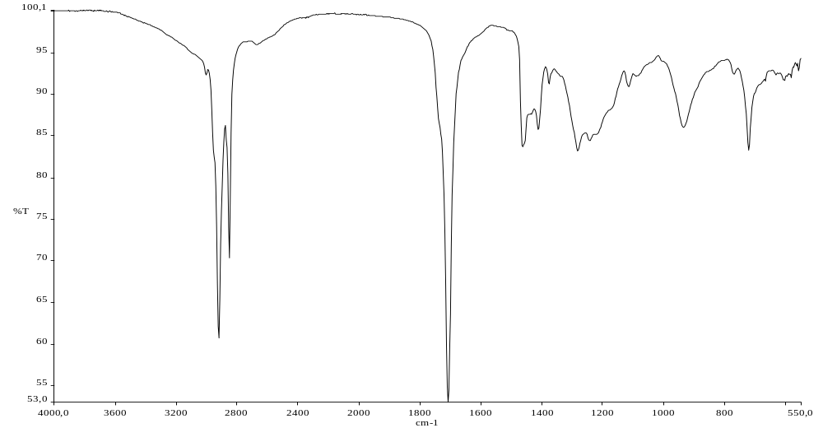

Espectro nº: | Fr220632
Data: | 11/05/2022
Analista: | Milton Faria Diniz
Descrição: | Parte líquida amarelada do Resíduo obtido após tratamento com acetona a frio e evaporação sobre vidro relógio a temperatura ambiente da Amostra denominada A2 – Granalhas do endocarpo após jateamento da Porta de passageiros.
Técnica: | IR/UATR
Solicitante: | Marcelo Vitor
Características: | Parte líquida amarelada
Varreduras: | 20
Comandos:
Temperatura/Umidade: | 25ºC / 46%
Observações:
Código LAAI: | 0522/-IR
Equipamento: | Espectrômetro FT-IR – Spectrum Frontier – PerkinElmer

Tabela de picos:

3005.54 92.31 2922.44 60.67 2853.28 70.28 1708.33 52.95 1464.52 83.67
1412.29 85.77 1377.86 91.26 1283.30 83.21 1244.40 84.41 1116.89 90.95
936.11 86.03 770.49 92.45 722.18 83.32 605.12 91.68 583.04 91.97
559.01 92.82

END 16 PEAK(S) FOUND

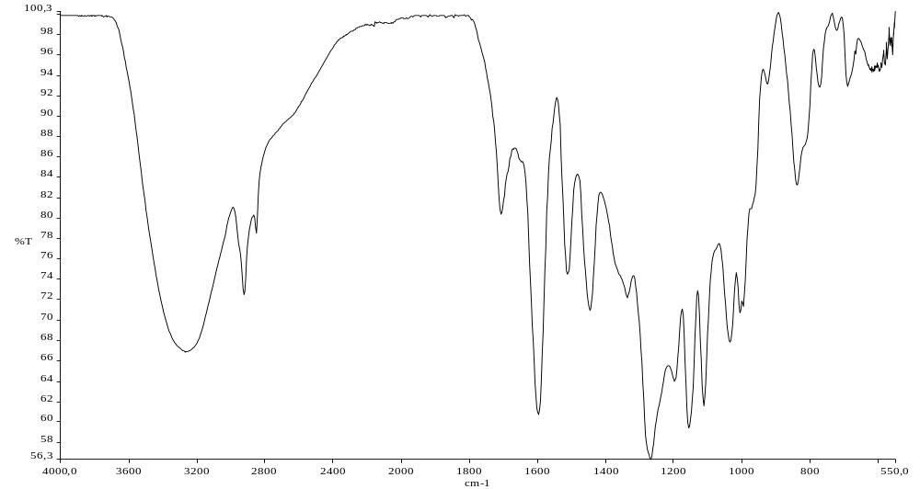

Espectro nº: | Fr220633
Data: | 10/05/2022
Analista: | Milton Faria Diniz
Descrição: | Parte sólida marrom do Resíduo obtido após tratamento com acetona a frio e evaporação a temperatura ambiente sobre vidro relógio da Amostra denominada A2 - Granalhas de endocarpo após jateamento da porta de passageiros.
Técnica: | IR/UATR
Solicitante: | Marcelo Vitor
Características: | Parte sólida marrom
Varreduras: | 20
Comandos:
Temperatura/Umidade: | 25ºC / 46%
Observações:
Código LAAI: | 0522/-IR
Equipamento: | Espectrômetro FT-IR – Spectrum Frontier – PerkinElmer

Tabela de picos:

3270.65 66.87 2924.82 72.52 2853.54 78.54 1707.94 80.39 1598.57 60.74
1513.92 74.53 1446.81 70.96 1338.49 72.19 1269.20 56.31 1198.88 64.01
1156.71 59.40 1113.19 61.60 1036.10 67.83 1006.84 70.69 997.35 71.30
926.59 93.16 839.36 83.22 772.35 92.80 723.06 98.40 691.32 92.93
618.91 94.32 598.90 94.41 591.11 94.75 580.00 95.00 574.91 95.58
566.87 96.89 563.11 96.82 559.09 96.03

END 28 PEAK(S) FOUND

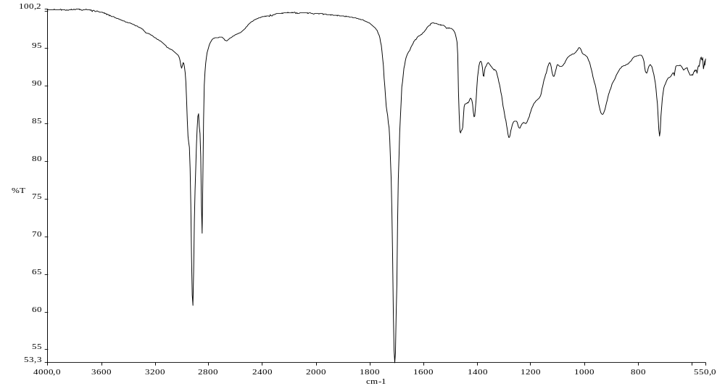

Espectro nº: | Fr220634
Data: | 11/05/2022
Analista: | Milton Faria Diniz
Descrição: | Parte líquida amarelada do Resíduo obtido após tratamento com acetona a frio e evaporação sobre vidro relógio a temperatura ambiente da Amostra denominada A3 – Granalhas do endocarpo após jateamento da peça Deriva.
Técnica: | IR/UATR
Solicitante: | Marcelo Vitor
Características: | Parte líquida amarelada
Varreduras: | 20
Comandos:
Temperatura/Umidade: | 25ºC / 46%
Observações:
Código LAAI: | 0522/-IR
Equipamento: | Espectrômetro FT-IR – Spectrum Frontier – PerkinElmer

Tabela de picos:

3005.56 92.37 2922.49 60.84 2853.31 70.45 2672.81 96.02 1708.35 53.23
1464.51 83.76 1412.26 85.89 1377.87 91.30 1283.16 83.18 1244.18 84.40
1116.88 91.26 935.96 86.23 771.05 91.74 722.22 83.34 606.69 91.42
558.63 92.28

END 16 PEAK(S) FOUND

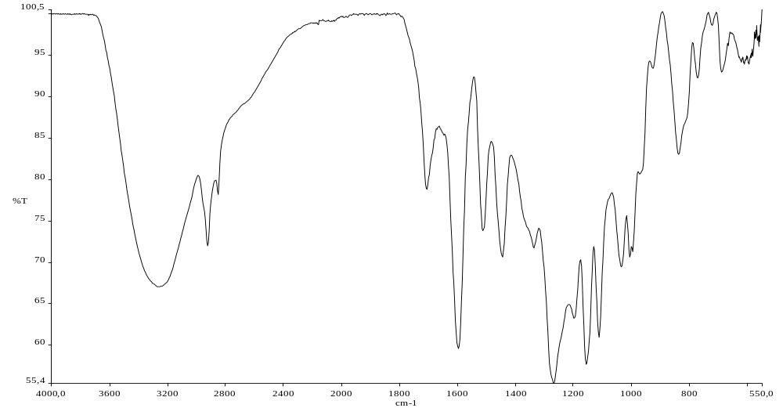

Espectro nº: | Fr220635
Data: | 11/05/2022
Analista: | Milton Faria Diniz
Descrição: | Parte sólida marrom do Resíduo obtido após tratamento com acetona a frio e evaporação a temperatura ambiente sobre vidro relógio da Amostra denominada A3 - Granalhas de endocarpo após jateamento da peça Deriva.
Técnica: | IR/UATR
Solicitante: | Marcelo Vitor
Características: | Parte sólida marrom
Varreduras: | 20
Comandos:
Temperatura/Umidade: | 25ºC / 46%
Observações:
Código LAAI: | 0522/-IR
Equipamento: | Espectrômetro FT-IR – Spectrum Frontier – PerkinElmer

Tabela de picos:

3263.10 67.02 2925.37 71.98 2853.80 78.11 1707.00 78.76 1598.16 59.60
1514.41 73.79 1446.58 70.62 1338.57 71.71 1269.21 55.37 1198.76 63.19
1156.48 57.69 1113.38 60.92 1035.91 69.45 1006.92 70.63 997.32 71.22
927.35 93.35 838.62 82.98 772.22 92.22 723.14 98.57 690.83 92.88
623.12 94.08 611.19 93.85 595.47 93.83 587.15 94.62 582.96 94.81
575.04 96.92 571.11 97.03 566.84 96.69 563.08 95.99 559.23 96.51
555.18 97.61

END 31 PEAK(S) FOUND

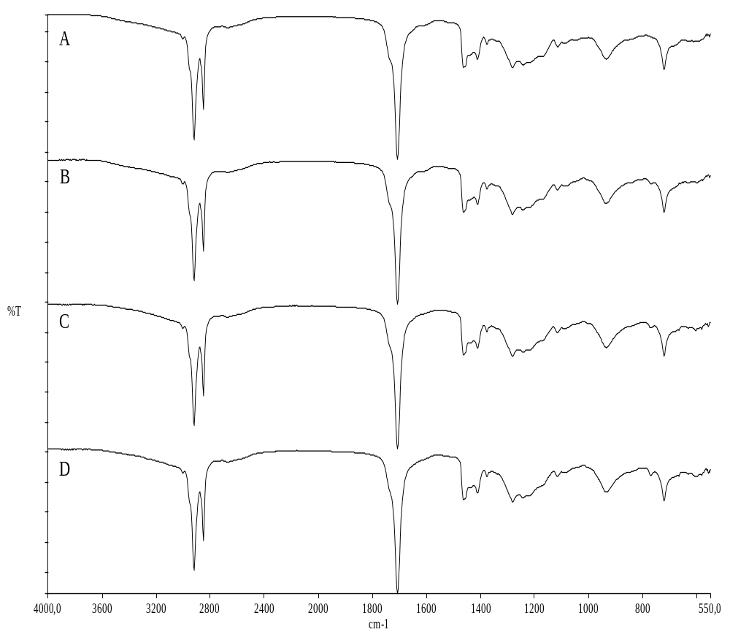

FIGURA 02 – Espectros FT-IR / UATR da Parte líquida amarelada do Resíduo obtido após tratamento com acetona a frio e evaporação a temperatura ambiente sobre vidro relógio da:

A) Amostra denominada Granalhas do endocarpo sem uso – (Espectro no. Fr220616).

B) Amostra denominada A1 - Granalhas de endocarpo após jateamento da carenagem do eixo de transmissão – (Espectro no. Fr220619).

C) Amostra denominada A2 – Granalhas do endocarpo após jateamento da Porta de passageiros – (Espectro no. Fr220632).

D) Amostra denominada A3 – Granalhas do endocarpo após jateamento da peça Deriva – (Espectro no. Fr220634).

OBS: Não foram observadas alterações espectrométricas entre os resíduos líquidos amarelados obtidos após tratamento com acetona a frio das amostras.

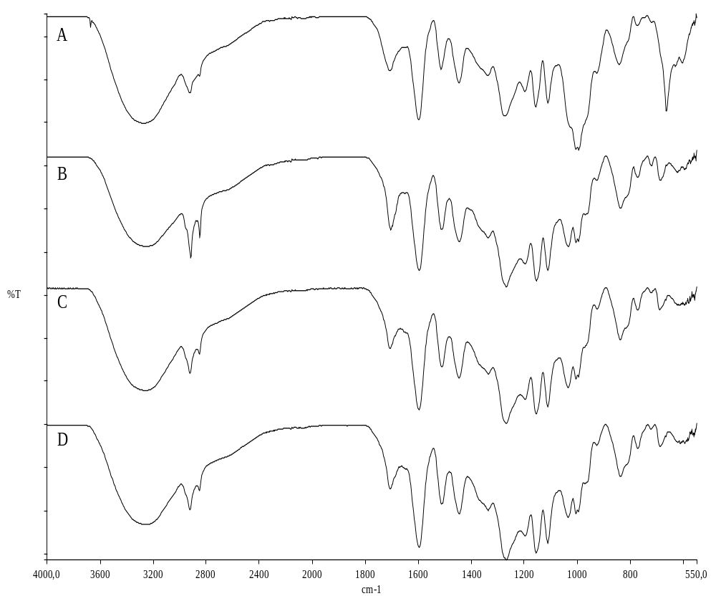

FIGURA 03 – Espectros FT-IR / UATR da Parte sólida marrom do Resíduo obtido após tratamento com acetona a frio e evaporação a temperatura ambiente sobre vidro relógio da:

A) Amostra denominada Granalhas do endocarpo sem uso – (Espectro no. Fr220617).

B) Amostra denominada A1 - Granalhas de endocarpo após jateamento da carenagem do eixo de transmissão – (Espectro no. Fr220620).

C) Amostra denominada A2 – Granalhas do endocarpo após jateamento da Porta de passageiros – (Espectro no. Fr220633).

D) Amostra denominada A3 – Granalhas do endocarpo após jateamento da peça Deriva – (Espectro no. Fr220635).

OBS: Não foram observadas alterações espectrométricas entre os grumos de cor marrom obtidos após tratamento com acetona a frio das amostras.

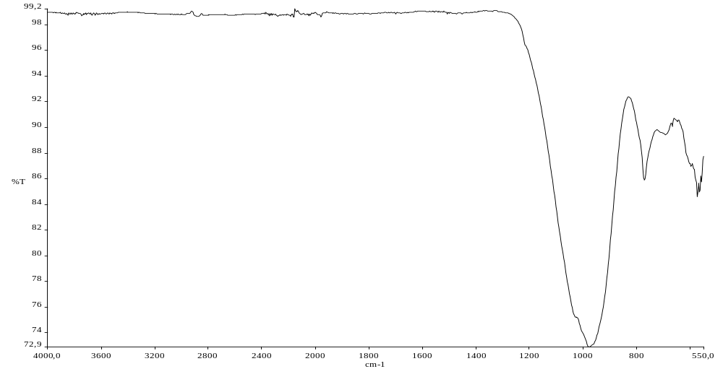

Espectro nº: | Fr220636
Data: | 11/05/2022
Analista: | Milton Faria Diniz
Descrição: | Resíduo obtido após calcinação em bico de Bunsen da Granalha de endocarpo sem uso.
Técnica: | IR/UATR
Solicitante: | Marcelo Vitor
Características: | Resíduo marrom claro
Varreduras: | 20
Comandos:
Temperatura/Umidade: | 25ºC / 46%
Observações:
Código LAAI: | 0522/-IR
Equipamento: | Espectrômetro FT-IR – Spectrum Frontier – PerkinElmer

Tabela de picos:

1979.74 98.61 979.23 72.90 771.93 85.89 574.58 84.54 566.17 84.97
558.99 85.73

END 6 PEAK(S) FOUND

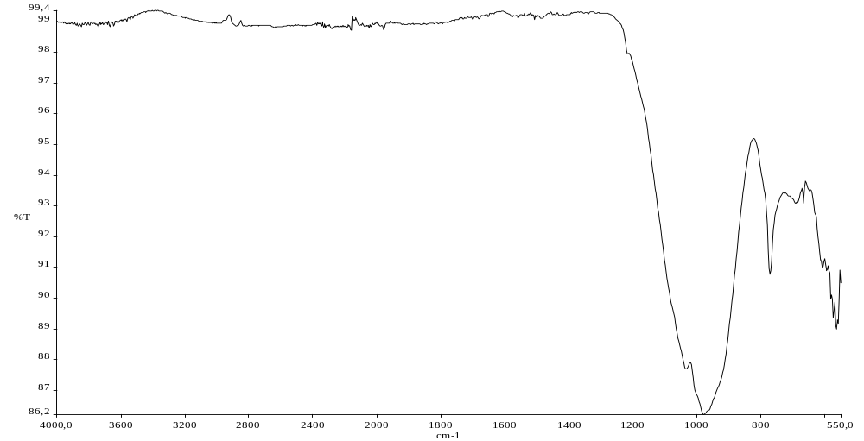

Espectro nº: | Fr220637
Data: | 11/05/2022
Analista: | Milton Faria Diniz
Descrição: | Resíduo obtido após calcinação em bico de Bunsen da amostra denominada Amostra A1 - Granalha de endocarpo após jateamento da carenagem do eixo de transmissão.
Técnica: | IR/UATR
Solicitante: | Marcelo Vitor
Características: | Resíduo marrom claro
Varreduras: | 20
Comandos:
Temperatura/Umidade: | 25ºC / 46%
Observações:
Código LAAI: | 0522/-IR
Equipamento: | Espectrômetro FT-IR – Spectrum Frontier – PerkinElmer

Tabela de picos:

2161.46 98.71 979.39 86.21 772.04 90.78 667.88 93.09 574.79 89.35
565.90 88.99

END 6 PEAK(S) FOUND

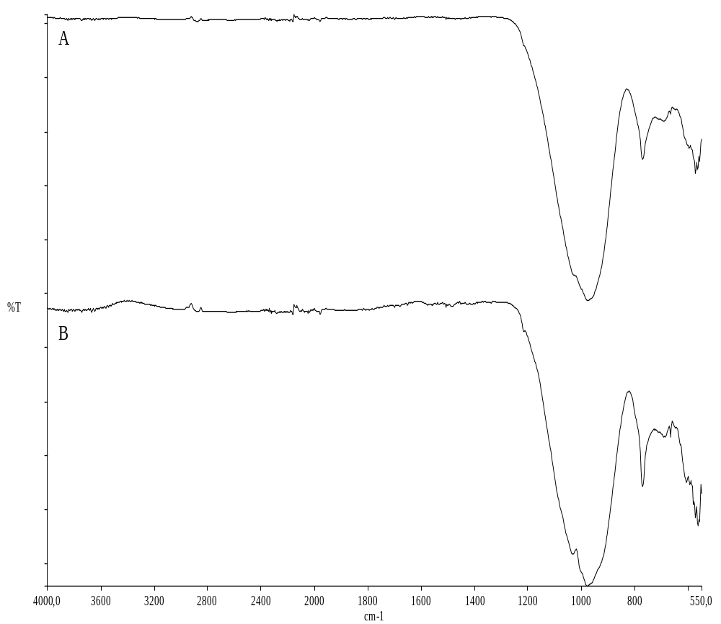

FIGURA 04 – Espectros FT-IR / UATR de Resíduos obtidos após calcinação em bico de Bunsen da:

A) Granalhas de endocarpo sem uso – (Espectro nº. Fr220636)

B) Amostra A1 - Granalhas de endocarpo após jateamento da carenagem do eixo de transmissão – (Espectro nº. Fr220637)

OBS: As amostras não apresentaram diferenças e provavelmente trata-se de algum tipo de sílica.

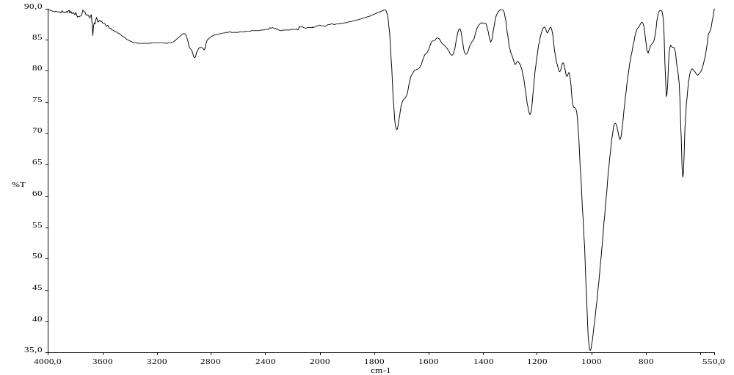

Espectro nº: | Fr220607
Data: | 09/05/2022
Analista: | Milton Faria Diniz
Descrição: | Tinta cinza escura raspada com auxílio de um estilete da superficie da Amostra denominada A1 - carenagem eixo de transmissão.
Técnica: | IR/UATR 80N
Solicitante: | Marcelo Vitor
Características: | Tinta sólida de cor cinza escuro
Varreduras: | 20
Comandos:
Temperatura/Umidade: | 25ºC / 46%
Observações:
Código LAAI: | 0522/-IR
Equipamento: | Espectrômetro FT-IR – Spectrum Frontier – PerkinElmer

Tabela de picos:

3911.33 89.26 3787.71 88.64 3697.85 88.48 3675.58 85.65 3300.70 84.43
2926.02 82.09 2285.61 86.45 1719.38 70.65 1516.69 82.54 1463.88 82.66
1373.22 84.67 1284.03 81.10 1228.98 73.04 1165.01 86.10 1119.94 79.90
1093.39 79.13 1008.02 35.31 898.10 69.09 795.35 82.93 726.82 75.90
667.00 63.08 612.08 79.34

END 22 PEAK(S) FOUND

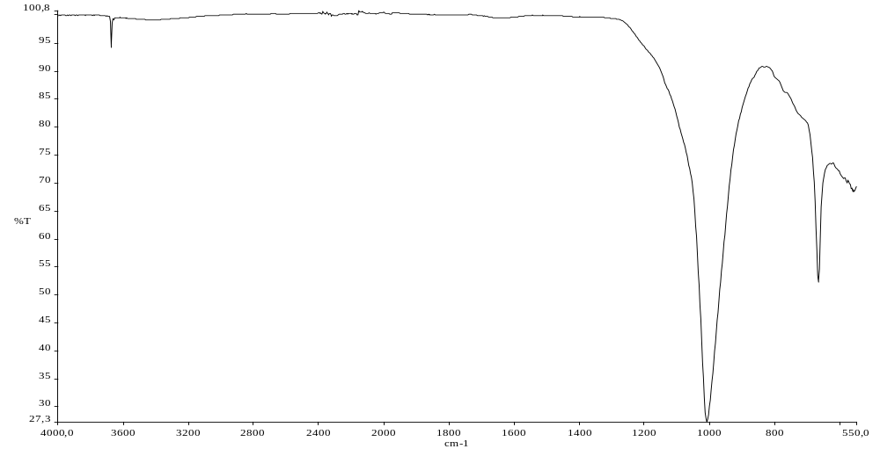

Espectro nº: | Fr220612
Data: | 09/05/2022
Analista: | Milton Faria Diniz
Descrição: | Resíduo obtido após calcinação em bico de Bunsen da Tinta cinza escura raspada na superfície da Amostra denominada A1 - carenagem eixo de transmissão.
Técnica: | IR/UATR 80N
Solicitante: | Marcelo Vitor
Características: | Resíduo sólido
Varreduras: | 20
Comandos:
Temperatura/Umidade: | 25ºC / 46%
Observações:
Código LAAI: | 0522/-IR
Equipamento: | Espectrômetro FT-IR – Spectrum Frontier – PerkinElmer

Tabela de picos:

3676.04 94.20 2323.99 99.85 1010.23 27.32 668.01 52.34 579.23 70.03
563.04 68.53 558.96 68.43

END 7 PEAK(S) FOUND

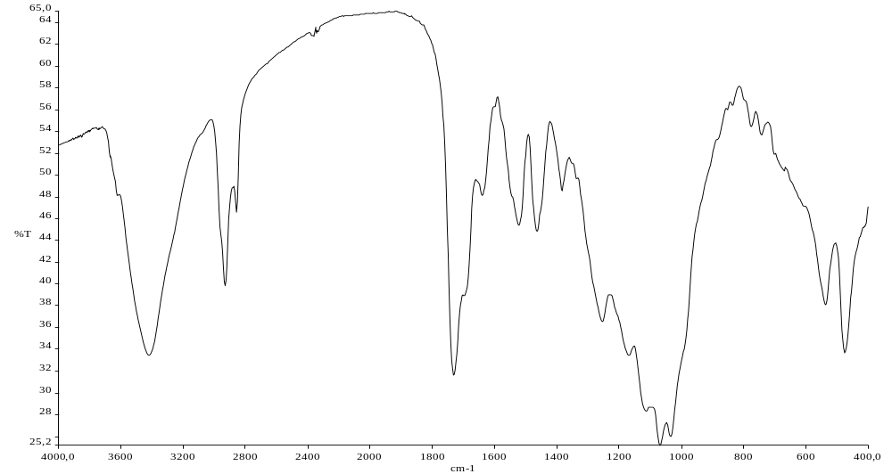

Espectro nº: | Fr220752
Data: | 26/05/2022
Analista: | Milton Faria Diniz
Descrição: | Tinta de cor cinza escura raspada da superfície da Amostra A3 denominada deriva com auxílio de um estilete – sem nenhum tratamento.
Técnica: | IR/P/KBr 0,8:400mg
Solicitante: | Marcelo Vitor
Características: | Tinta cinza escuro
Varreduras: | 20
Comandos:
Temperatura/Umidade: | 25ºC / 46%
Observações:
Código LAAI: | 0522/-IR
Equipamento: | Espectrômetro FT-IR – Spectrum Frontier – PerkinElmer

Tabela de picos:

3422.87 33.48 2932.87 39.83 2859.23 46.59 2362.34 62.75 2347.80 62.97
1731.97 31.61 1640.54 48.11 1521.95 45.38 1464.70 44.85 1384.29 48.55
1254.57 36.53 1168.30 33.47 1112.57 28.32 1069.59 25.19 1035.49 26.01
836.18 56.40 776.73 54.45 743.21 53.69 670.09 50.35 538.52 38.12
475.49 33.69

END 21 PEAK(S) FOUND

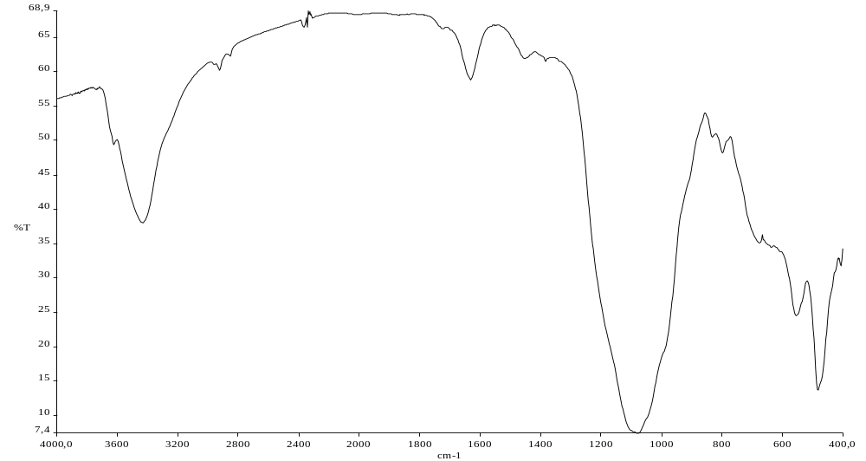

Espectro nº: | Fr220755
Data: | 26/05/2022
Analista: | Milton Faria Diniz
Descrição: | Resíduo obtido após calcinação em bico de Bunsen da Tinta de cor cinza escura raspada com auxílio de um estilete da superfície da Amostra A3 denominada Deriva..
Técnica: | IR/P/KBr 0,8:400mg
Solicitante: | Marcelo Vitor
Características: | Resíduo sólido
Varreduras: | 20
Comandos:
Temperatura/Umidade: | 25ºC / 46%
Observações:
Código LAAI: | 0522/-IR
Equipamento: | Espectrômetro FT-IR – Spectrum Frontier – PerkinElmer

Tabela de picos:

3743.63 57.38 3627.97 49.35 3436.35 38.04 2926.67 60.25 2367.01 66.44
2346.26 66.43 2332.86 68.36 2312.71 67.77 1631.66 58.81 1452.47 61.93
1384.26 61.55 1079.44 7.44 832.33 50.52 799.22 48.25 675.37 35.07
636.11 34.50 555.08 24.49 483.39 13.68 407.29 31.71

END 19 PEAK(S) FOUND

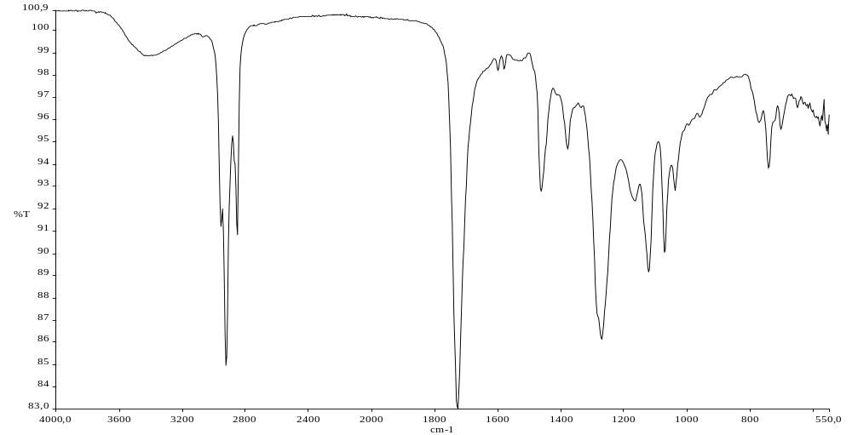

Espectro nº: | Fr220758
Data: | 26/05/2022
Analista: | Milton Faria Diniz
Descrição: | Resíduo obtido após tratamento com acetona a frio e evaporação sobre vidro relógio a temperatura ambiente da Tinta de cor cinza escura raspada com auxílio de um estilete da superfície da Amostra A3, denominada Deriva.
Técnica: | IR/P/KBr 0,8:400mg
Solicitante: | Marcelo Vitor
Características: | Resíduo pastoso
Varreduras: | 20
Comandos:
Temperatura/Umidade: | 25ºC / 46%
Observações:
Código LAAI: | 0522/-IR
Equipamento: | Espectrômetro FT-IR – Spectrum Frontier – PerkinElmer

Tabela de picos:

3418.97 98.86 2956.74 91.22 2924.19 84.95 2854.34 90.81 1728.38 83.01
1600.34 98.21 1580.61 98.26 1463.97 92.78 1379.68 94.68 1271.99 86.13
1166.74 92.35 1122.98 89.17 1072.20 90.04 1039.37 92.81 772.50 95.86
742.73 93.82 704.51 95.54 651.42 96.53 580.72 95.72 555.11 95.34

END 20 PEAK(S) FOUND

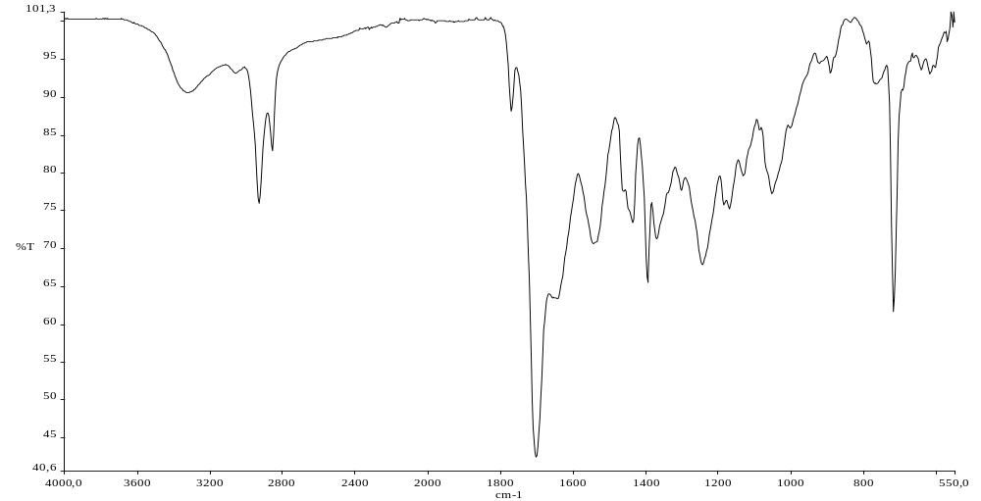

Espectro nº: | Fr220760
Data: | 26/05/2022
Analista: | Milton Faria Diniz
Descrição: | Pirolisado em bico de Bunsen da Tinta de cor cinza escura raspada com auxílio de um estilete da superfície da Amostra A3, denominada Deriva.
Técnica: | IR/UATR 80N
Solicitante: | Marcelo Vitor
Características: | Grumo marrom escuro
Varreduras: | 20
Comandos:
Temperatura/Umidade: | 25ºC / 46%
Observações:
Código LAAI: | 0522/-IR
Equipamento: | Espectrômetro FT-IR – Spectrum Frontier – PerkinElmer

Tabela de picos:

3321.03 90.64 3060.56 93.20 2932.03 75.99 2858.54 82.94 1979.42 99.86
1771.35 88.14 1703.66 42.43 1645.91 63.40 1544.87 70.65 1437.18 73.44
1396.33 65.54 1371.42 71.27 1303.33 77.74 1245.54 67.92 1186.07 75.79
1171.39 75.26 1132.52 79.67 1054.04 77.31 924.33 94.49 892.81 93.21
765.45 91.77 719.23 61.62 642.90 93.66 619.22 93.07 571.00 97.34
555.61 99.21

END 26 PEAK(S) FOUND

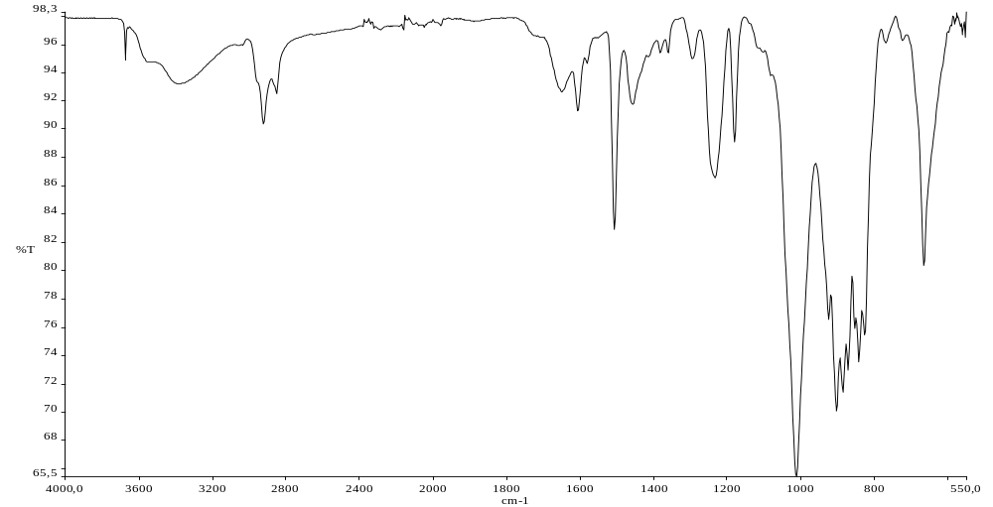

Espectro nº: | Fr220608
Data: | 09/05/2022
Analista: | Milton Faria Diniz
Descrição: | Primer amarelo raspado com auxílio de um estilete da superfície da Amostra denominada A1 - carenagem do eixo de transmissão após a remoção da tinta verde por jateamento – sem nenhum tratamento.
Técnica: | IR/UATR 80N
Solicitante: | Marcelo Vitor
Características: | Sólido amarelado
Varreduras: | 20
Comandos:
Temperatura/Umidade: | 25ºC / 46%
Observações:
Código LAAI: | 0522/-IR
Equipamento: | Espectrômetro FT-IR – Spectrum Frontier – PerkinElmer

Tabela de picos:

3676.40 94.86 3384.89 93.21 2924.51 90.38 2853.96 92.53 2286.93 97.02
2050.01 97.19 1651.68 92.61 1607.09 91.30 1508.08 82.89 1457.05 91.77
1383.01 95.41 1361.83 95.38 1295.64 94.96 1234.95 86.58 1181.33 89.10
1013.03 65.46 925.38 76.55 903.75 70.05 886.75 71.40 872.88 72.97
854.79 75.93 843.41 73.50 827.39 75.44 770.75 96.10 666.33 80.36
583.13 97.40 562.90 96.65 554.74 96.44

END 28 PEAK(S) FOUND

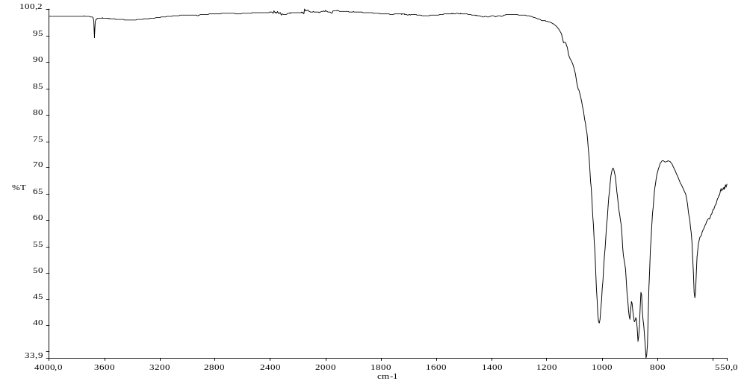

Espectro nº: | Fr220611
Data: | 09/05/2022
Analista: | Milton Faria Diniz
Descrição: | Resíduo obtido após calcinação em bico de Bunsen do Primer amarelo raspado com auxílio de um estilete, da superfície da Amostra denominada A1 - carenagem do eixo de transmissão após a remoção da tinta verde por jateamento.
Técnica: | IR/UATR 80N
Solicitante: | Marcelo Vitor
Características: | Sólido
Varreduras: | 20
Comandos:
Temperatura/Umidade: | 25ºC / 46%
Observações:
Código LAAI: | 0522/-IR
Equipamento: | Espectrômetro FT-IR – Spectrum Frontier – PerkinElmer

Tabela de picos:

3676.10 94.61 2323.74 98.97 1414.15 98.59 1013.33 40.50 902.88 41.17
885.24 40.72 872.25 36.98 842.81 33.85 667.63 45.21 570.93 65.59
554.95 66.29

END 11 PEAK(S) FOUND

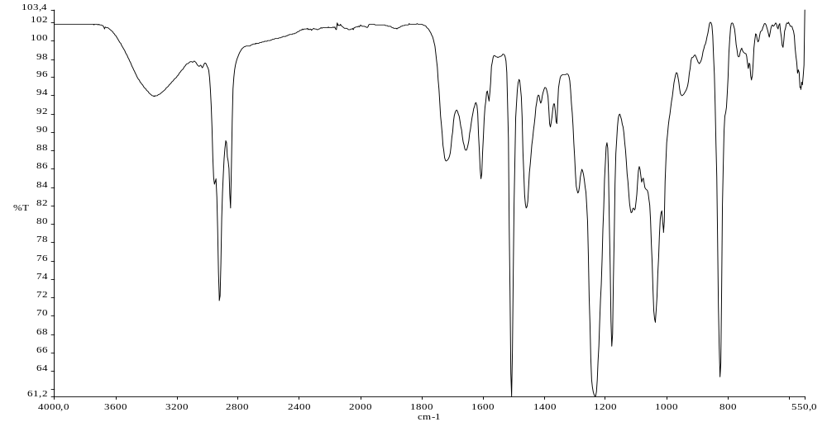

Espectro nº: | Fr220614
Data: | 09/05/2022
Analista: | Milton Faria Diniz
Descrição: | Resíduo obtido após tratamento com acetona a quente do Primer amarelo raspado com auxílio de um estilete, da superfície da Amostra denominada A1 - carenagem do eixo de transmissão após a remoção da tinta verde por jateamento.
Técnica: | IR/UATR 80N
Solicitante: | Marcelo Vitor
Características: | Grumo levemente amarelado
Varreduras: | 20
Comandos:
Temperatura/Umidade: | 25ºC / 46%
Observações:
Código LAAI: | 0522/-IR
Equipamento: | Espectrômetro FT-IR – Spectrum Frontier – PerkinElmer

Tabela de picos:

3352.72 93.97 3036.41 97.08 2957.35 84.36 2923.70 71.71 2853.51 81.77
2079.50 101.19 1883.46 101.33 1721.62 86.91 1657.42 88.08 1607.93 85.01
1582.38 93.44 1508.60 61.17 1460.07 81.79 1413.29 93.24 1381.96 90.61
1361.95 91.00 1291.79 83.42 1235.35 61.27 1181.01 66.73 1117.82 81.27
1083.84 84.59 1040.03 69.36 1012.07 79.13 952.91 94.01 895.70 97.54
827.84 63.36 767.25 98.24 736.29 96.96 725.73 95.76 704.02 99.87
667.41 100.36 639.02 101.30 623.39 99.30 563.38 94.65

END 34 PEAK(S) FOUND

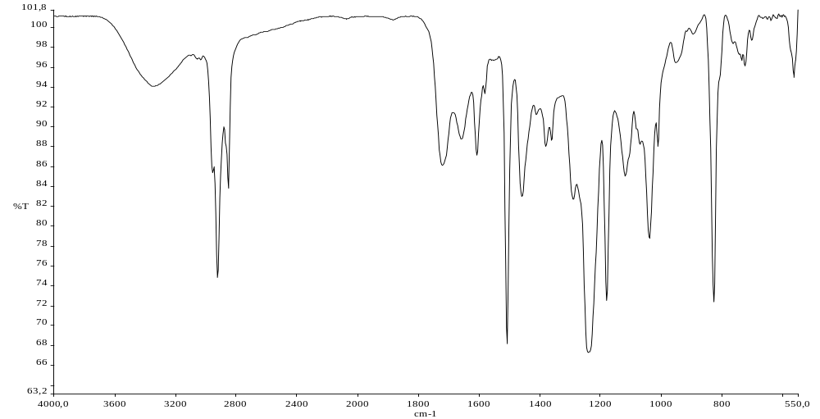

Espectro nº: | Fr220638
Data: | 11/05/2022
Analista: | Milton Faria Diniz
Descrição: | Resíduo obtido após tratamento com acetona a frio e evaporação em vidro relógio a temperatura ambiente do Primer amarelo raspado com auxílio de um estilete, da superfície da Amostra denominada A1 - carenagem do eixo de transmissão após a remoção da tinta verde por jateamento.
Técnica: | IR/UATR 80N
Solicitante: | Marcelo Vitor
Características: | Grumo levemente amarelado
Varreduras: | 20
Comandos:
Temperatura/Umidade: | 25ºC / 46%
Observações:
Código LAAI: | 0522/-IR
Equipamento: | Espectrômetro FT-IR – Spectrum Frontier – PerkinElmer

Tabela de picos:

3344.92 94.06 2957.41 85.36 2924.35 74.84 2854.16 83.84 1722.42 86.12
1659.12 88.77 1608.17 87.10 1582.27 93.34 1508.98 68.21 1459.48 82.96
1412.44 91.21 1381.62 87.99 1362.07 88.66 1291.05 82.71 1242.92 67.28
1181.06 72.56 1119.64 85.04 1040.41 78.76 1011.89 88.04 952.90 96.43
896.37 99.33 828.40 72.34 736.86 96.64 725.99 96.09 703.53 98.66
639.58 100.68 564.09 94.97

END 27 PEAK(S) FOUND

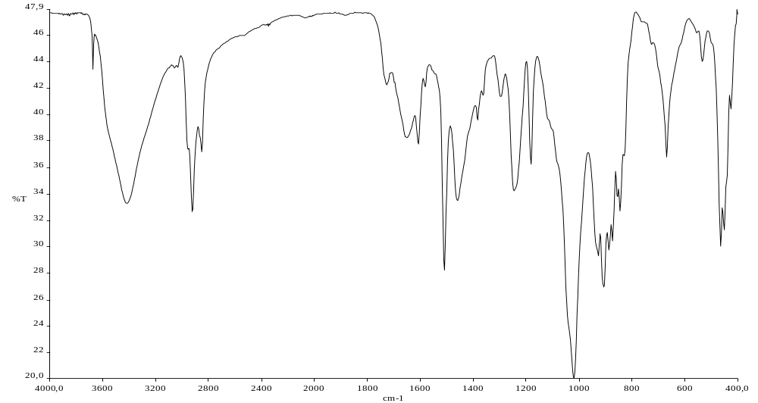

Espectro nº: | Fr220751
Data: | 26/05/2022
Analista: | Milton Faria Diniz
Descrição: | Primer amarelo raspado com auxílio de um estilete da superfície da Amostra denominada A1 - carenagem do eixo de transmissão após a remoção da tinta verde por jateamento – sem nenhum tratamento.
Técnica: | IR/P/KBr 0,8:400mg
Solicitante: | Marcelo Vitor
Características: | Sólido amarelado
Varreduras: | 20
Comandos:
Temperatura/Umidade: | 25ºC / 46%
Observações:
Código LAAI: | 0522/-IR
Equipamento: | Espectrômetro FT-IR – Spectrum Frontier – PerkinElmer

Tabela de picos:

3677.06 43.43 3420.40 33.30 2925.08 32.67 2853.85 37.18 1727.36 42.25
1649.05 38.24 1608.21 37.79 1582.25 42.09 1509.57 28.23 1460.16 33.51
1384.13 39.57 1362.97 41.44 1296.67 41.34 1246.49 34.22 1182.33 36.22
1020.29 20.11 927.24 29.34 906.51 26.96 887.66 29.77 874.18 30.46
855.86 33.77 845.44 32.68 669.26 36.77 534.75 44.02 465.69 30.05
452.16 31.28 426.96 40.44

END 27 PEAK(S) FOUND

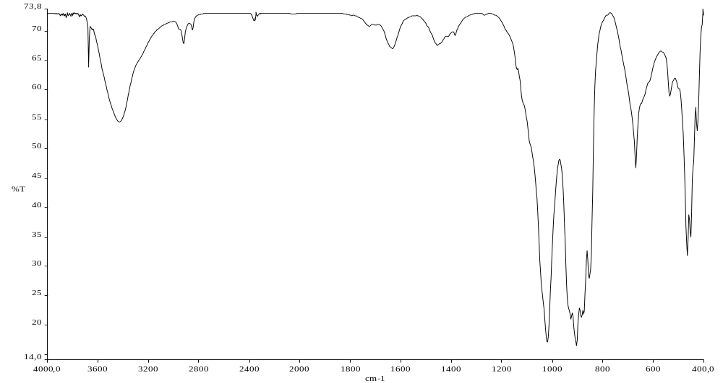

Espectro nº: | Fr220754
Data: | 26/05/2022
Analista: | Milton Faria Diniz
Descrição: | Resíduo obtido após calcinação em bico de Bunsen do Primer amarelo raspado com auxílio de um estilete da superfície da Amostra denominada A1 - carenagem do eixo de transmissão após a remoção da tinta verde por jateamento.
Técnica: | IR/P/KBr 0,8:400mg
Solicitante: | Marcelo Vitor
Características: | Sólido amarelado
Varreduras: | 20
Comandos:
Temperatura/Umidade: | 25ºC / 46%
Observações:
Código LAAI: | 0522/-IR
Equipamento: | Espectrômetro FT-IR – Spectrum Frontier – PerkinElmer

Tabela de picos:

3903.02 72.65 3855.99 72.28 3840.89 72.66 3819.20 72.56 3804.89 72.65
3747.74 72.40 3677.08 63.90 3435.34 54.53 2924.02 67.87 2853.58 70.16
2364.70 71.78 2351.81 71.87 2337.94 72.58 1632.08 67.03 1456.94 67.64
1385.29 69.27 1020.37 17.06 926.42 20.97 904.49 16.40 885.77 21.25
875.60 21.76 855.10 27.89 670.13 46.70 535.13 58.92 466.47 31.74
452.25 34.88 427.01 53.04

END 27 PEAK(S) FOUND

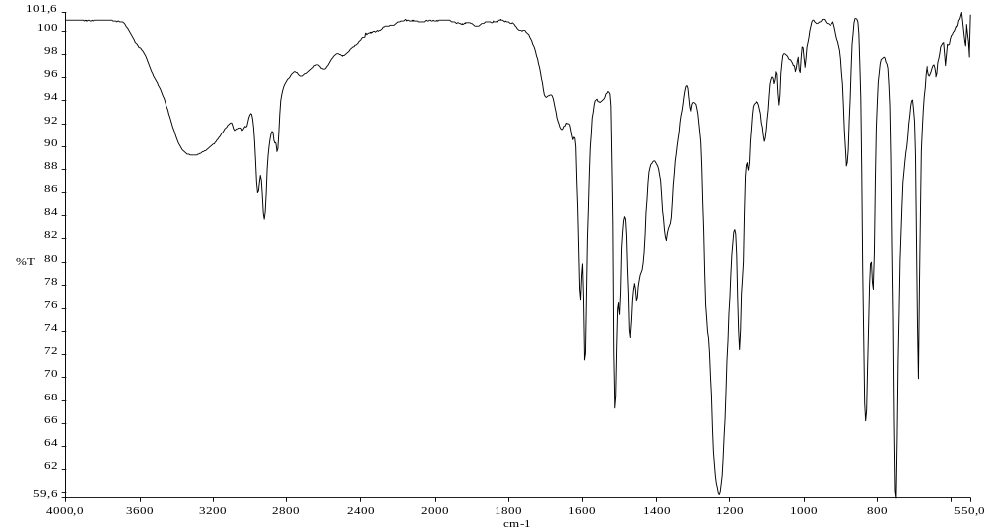

Espectro nº: | Fr220759
Data: | 27/05/2022
Analista: | Milton Faria Diniz
Descrição: | Pirolisado em bico de Bunsen do Primer amarelo raspado com auxílio de um estilete da superfície da Amostra denominada A1 - carenagem do eixo de transmissão após a remoção da tinta verde por jateamento.
Técnica: | IR/P/KBr 0,8:400mg
Solicitante: | Marcelo Vitor
Características: | Sólido amarelado
Varreduras: | 20
Comandos:
Temperatura/Umidade: | 25ºC / 46%
Observações:
Código LAAI: | 0522/-IR
Equipamento: | Espectrômetro FT-IR – Spectrum Frontier – PerkinElmer

Tabela de picos:

3299.45 89.26 3084.01 91.41 2961.05 86.01 2926.20 83.74 2855.38 89.53
1890.85 100.42 1655.06 91.48 1606.19 76.69 1594.10 71.55 1512.78 67.30
1500.68 75.49 1472.29 73.47 1454.90 76.66 1374.91 81.85 1308.84 93.10
1231.48 59.84 1176.54 72.38 1152.33 87.92 1110.04 90.48 1083.11 95.50
1070.28 93.60 1024.91 96.50 1013.53 96.42 999.41 96.90 884.58 88.31
833.23 66.19 813.29 77.58 752.76 59.53 691.34 69.81 662.10 96.17
642.67 96.07 617.72 97.05 565.05 98.73 555.03 97.81

END 34 PEAK(S) FOUND

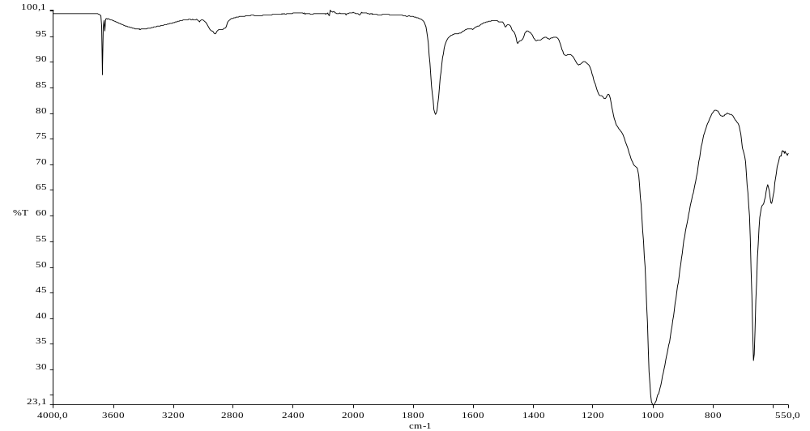

Espectro nº: | Fr220615
Data: | 09/05/2022
Analista: | Milton Faria Diniz
Descrição: | Material branco (provável massa acrílica) raspado com auxílio de um estilete da superfície da Amostra denominada A3 – Deriva – sem nenhum tratamento.
Técnica: | IR/UATR 80N
Solicitante: | Marcelo Vitor
Características: | Sólido branco
Varreduras: | 20
Comandos:
Temperatura/Umidade: | 25ºC / 46%
Observações:
Código LAAI: | 0522/-IR
Equipamento: | Espectrômetro FT-IR – Spectrum Frontier – PerkinElmer

Tabela de picos:

3675.92 87.45 3660.70 96.02 3422.32 96.40 2923.35 95.51 2161.90 99.11
2049.97 99.22 1726.68 79.82 1494.59 96.82 1453.59 93.63 1391.88 94.20
1249.02 89.48 1162.87 82.85 1001.78 23.13 770.34 79.45 666.75 31.79
607.55 62.42

END 16 PEAK(S) FOUND

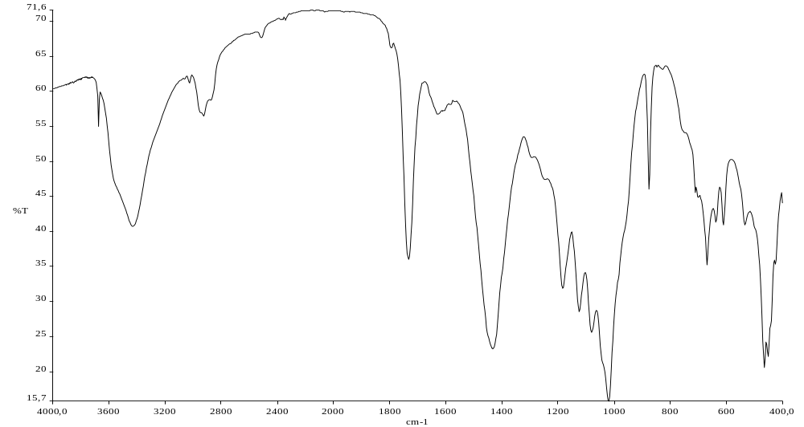

Espectro nº: | Fr220753
Data: | 26/05/2022
Analista: | Milton Faria Diniz
Descrição: | Material branco (provável massa acrílica) raspado com auxílio de um estilete da superfície da Amostra denominada A3 – Deriva – sem nenhum tratamento.
Técnica: | IR/P/KBr 0,8:400mg
Solicitante: | Marcelo Vitor
Características: | Sólido branco
Varreduras: | 20
Comandos:
Temperatura/Umidade: | 25ºC / 46%
Observações:
Código LAAI: | 0522/-IR
Equipamento: | Espectrômetro FT-IR – Spectrum Frontier – PerkinElmer

Tabela de picos:

3677.21 54.91 3434.02 40.67 3029.06 61.15 2927.17 56.49 2514.17 67.61
2343.24 70.13 1794.46 66.16 1733.11 35.98 1630.50 56.75 1432.22 23.24
1183.79 31.86 1125.27 28.55 1081.11 25.59 1020.43 15.71 876.29 45.95
828.38 63.16 711.99 45.52 700.99 44.83 669.47 35.18 637.77 41.31
611.84 40.87 534.91 40.95 465.90 20.59 452.11 22.13 426.63 35.26

END 25 PEAK(S) FOUND

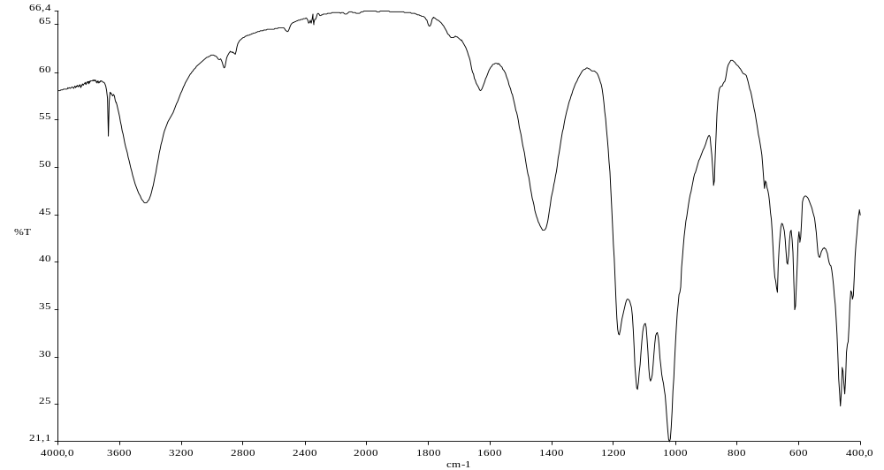

Espectro nº: | Fr220756
Data: | 26/05/2022
Analista: | Milton Faria Diniz
Descrição: | Resíduo obtido após calcinação em bico de Bunsen do Material branco (provável massa acrílica) raspado com auxílio de um estilete da superfície da Amostra denominada A3 – Deriva.
Técnica: | IR/P/KBr 0,6:400mg
Solicitante: | Marcelo Vitor
Características: | Sólido branco
Varreduras: | 20
Comandos:
Temperatura/Umidade: | 25ºC / 46%
Observações:
Código LAAI: | 0522/-IR
Equipamento: | Espectrômetro FT-IR – Spectrum Frontier – PerkinElmer

Tabela de picos:

3677.34 53.27 3436.37 46.21 2925.80 60.42 2515.71 64.30 2361.15 65.14
2346.95 65.02 1798.02 64.81 1631.67 58.03 1428.01 43.33 1183.33 32.35
1124.15 26.64 1080.44 27.47 1019.62 21.09 875.71 48.06 712.22 47.73
670.42 36.78 637.45 39.77 612.63 34.99 595.62 42.10 534.67 40.46
466.08 24.85 451.76 26.09 426.45 36.09

END 23 PEAK(S) FOUND

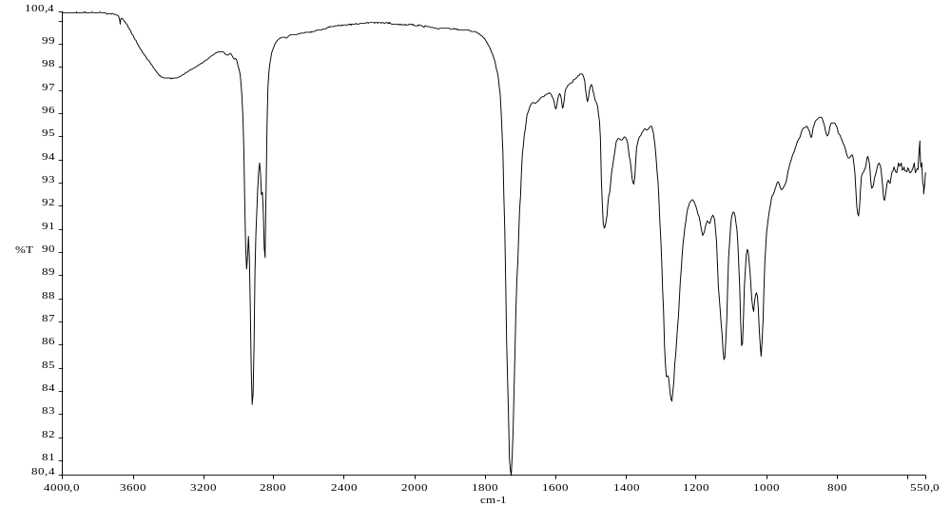

Espectro nº: | Fr220757
Data: | 27/05/2022
Analista: | Milton Faria Diniz
Descrição: | Resíduo obtido após tratamento com acetona a frio do Material branco (provável massa acrílica) raspado com auxílio de um estilete da superfície da Amostra denominada A3 – Deriva.
Técnica: | IR/UATR
Solicitante: | Marcelo Vitor
Características: | Resíduo pastoso (quantidade extremamente pequena)
Varreduras: | 20
Comandos:
Temperatura/Umidade: | 25ºC / 46%
Observações:
Código LAAI: | 0522/-IR
Equipamento: | Espectrômetro FT-IR – Spectrum Frontier – PerkinElmer

Tabela de picos:

3378.83 97.52 2957.41 89.29 2924.33 83.45 2854.51 89.78 1727.89 80.37
1600.62 96.19 1580.79 96.25 1510.92 96.54 1463.48 91.07 1380.08 92.95
1271.94 83.59 1182.88 90.75 1122.63 85.37 1072.20 85.97 1039.80 87.44
1018.00 85.53 829.46 95.05 742.30 91.57 703.34 92.77 668.37 92.24
555.33 92.52

END 21 PEAK(S) FOUND

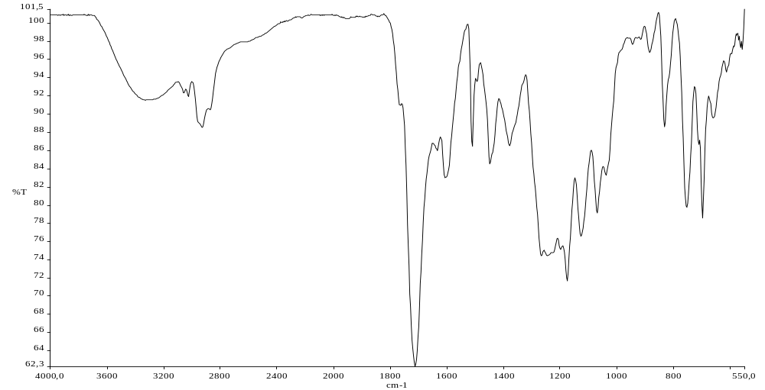

Espectro nº: | Fr220761
Data: | 27/05/2022
Analista: | Milton Faria Diniz
Descrição: | Pirolisado em bico de Bunsen do Material branco (provável massa acrílica) raspado com auxílio de um estilete da superfície da Amostra denominada A3 – Deriva – sem nenhum tratamento.
Técnica: | IR/UATR
Solicitante: | Marcelo Vitor
Características: | Grumo marrom
Varreduras: | 20
Comandos:
Temperatura/Umidade: | 25ºC / 46%
Observações:
Código LAAI: | 0522/-IR
Equipamento: | Espectrômetro FT-IR – Spectrum Frontier – PerkinElmer

Tabela de picos:

3331.22 91.55 3028.69 91.94 2931.17 88.52 1713.32 62.25 1634.66 86.01
1607.28 83.03 1512.29 86.44 1449.75 84.53 1380.21 86.54 1268.07 74.41
1247.36 74.46 1200.61 75.11 1177.04 71.69 1127.75 76.60 1071.09 79.16
1039.81 83.29 945.79 97.66 884.88 96.78 833.06 88.61 755.16 79.78
712.79 86.64 699.41 78.55 660.11 89.59 615.15 94.64 564.59 97.32
559.09 97.12

END 26 PEAK(S) FOUND

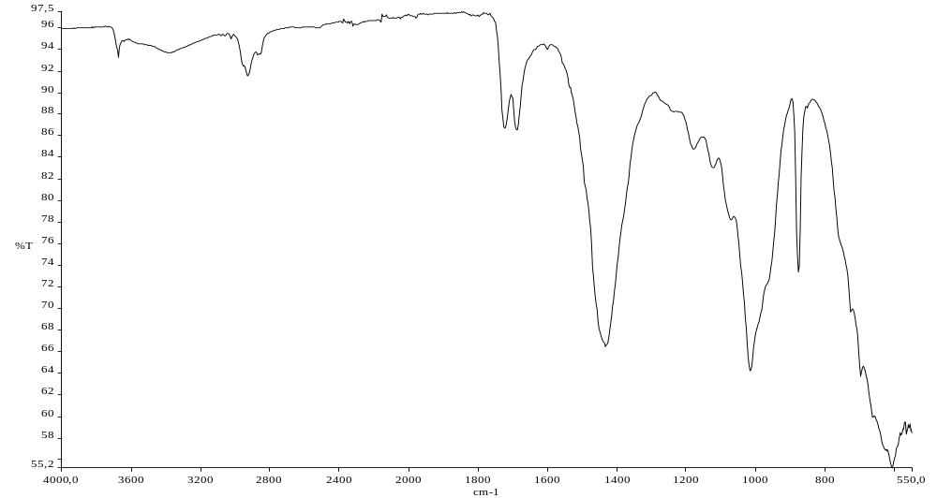

Espectro nº: | Fr220609
Data: | 09/05/2022
Analista: | Milton Faria Diniz
Descrição: | Primer de cor cinza claro raspado com auxílio de um estilete da superfície da Amostra denominada A1 – Carenagem do eixo de transmissão – sem nenhum tratamento.
Técnica: | IR/UATR 80N
Solicitante: | Marcelo Vitor
Características: | Sólido cinza claro
Varreduras: | 20
Comandos:
Temperatura/Umidade: | 25ºC / 46%
Observações:
Código LAAI: | 0522/-IR
Equipamento: | Espectrômetro FT-IR – Spectrum Frontier – PerkinElmer

Tabela de picos:

3676.34 93.21 3377.05 93.68 2929.64 91.55 2323.83 96.17 1724.03 86.67
1688.52 86.55 1434.54 66.45 1179.96 84.74 1124.36 83.01 1016.59 64.19
877.76 73.38 727.23 69.61 698.76 63.68 607.87 55.21 566.90 58.32

END 15 PEAK(S) FOUND

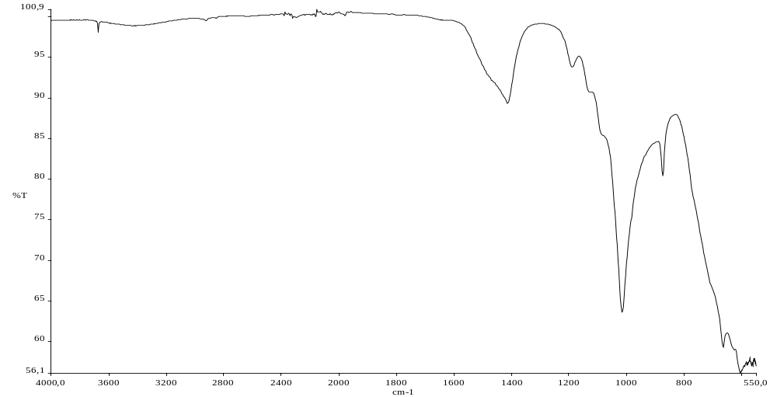

Espectro nº: | Fr220610
Data: | 09/05/2022
Analista: | Milton Faria Diniz
Descrição: | Resíduo obtido após calcinação em bico de Bunsen do Primer de cor cinza claro raspado com auxílio de um estilete da superfície da Amostra denominada A1 – Carenagem do eixo de transmissão.
Técnica: | IR/UATR 80N
Solicitante: | Marcelo Vitor
Características: | Sólido
Varreduras: | 20
Comandos:
Temperatura/Umidade: | 25ºC / 46%
Observações:
Código LAAI: | 0522/-IR
Equipamento: | Espectrômetro FT-IR – Spectrum Frontier – PerkinElmer

Tabela de picos:

3676.27 98.10 3414.28 98.92 2323.71 99.86 1415.92 89.35 1190.25 93.80
1016.72 63.60 875.23 80.36 665.76 59.25 607.05 56.07 582.99 57.02
579.13 57.09 567.11 56.92 563.18 56.85 559.03 57.53 554.98 57.16

END 15 PEAK(S) FOUND

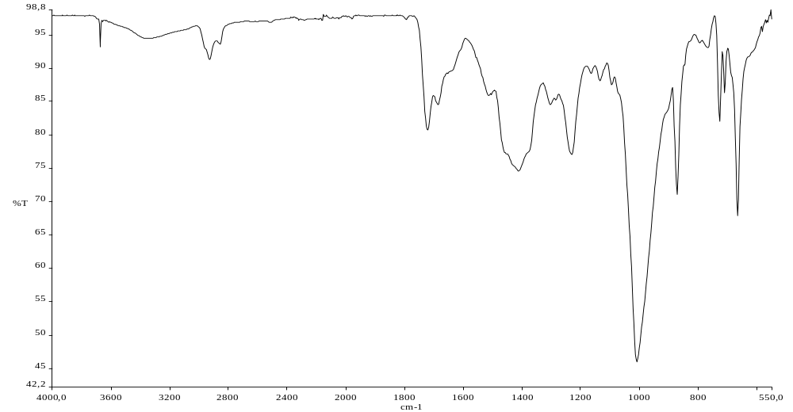

Espectro nº: | Fr220767
Data: | 31/05/2022
Analista: | Milton Faria Diniz
Descrição: | Tinta cinza escuro removida com auxilio de um estilete na superfície da Amostra denominada A 2 - Porta de passageiros - sem nenhum tratamento.
Técnica: | IR/UATR 80N
Solicitante: | Marcelo Vitor
Características: | Sólido cinza
Varreduras: | 20
Comandos:
Temperatura/Umidade: | 25ºC / 46%
Observações:
Código LAAI: | 0522/-IR
Equipamento: | Espectrômetro FT-IR – Spectrum Frontier – PerkinElmer

Tabela de picos:

3676.31 93.16 3362.68 94.49 2931.04 91.31 2858.59 93.61 2162.09 97.15
2050.03 97.37 1979.72 97.43 1794.35 97.31 1722.42 80.78 1686.47 84.52
1514.12 85.89 1414.24 74.59 1304.48 84.56 1232.54 77.10 1166.26 89.23
1135.94 88.16 1095.62 87.48 1010.60 46.00 873.25 71.04 767.84 93.07
728.52 81.96 711.97 86.34 667.61 67.81 583.22 95.50

END 24 PEAK(S) FOUND

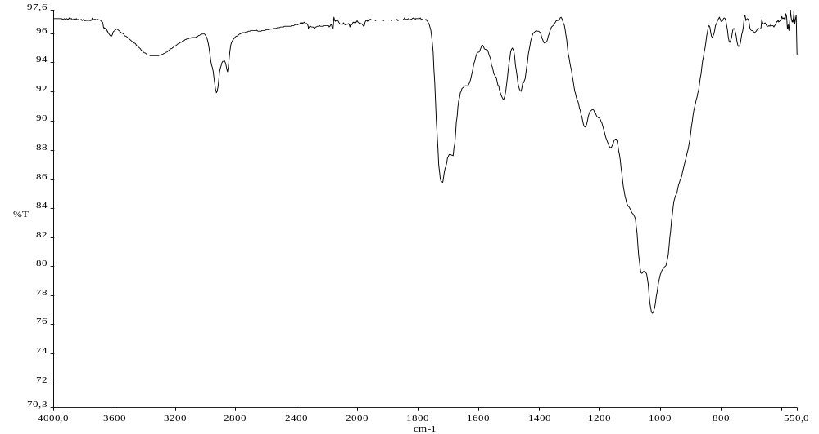

Espectro nº: | Fr220770
Data: | 31/05/2022
Analista: | Milton Faria Diniz
Descrição: | Tinta cinza escuro removida com auxilio de um estilete na superfície da Amostra denominada A 3 - Deriva - sem nenhum tratamento
Técnica: | IR/UATR 80N
Solicitante: | Marcelo Vitor
Características: | Sólido cinza
Varreduras: | 20
Comandos:
Temperatura/Umidade: | 25ºC / 46%
Observações:
Código LAAI: | 0522/-IR
Equipamento: | Espectrômetro FT-IR – Spectrum Frontier – PerkinElmer

Tabela de picos:

3623.78 95.82 3321.99 94.47 2929.80 91.95 2857.58 93.40 2049.83 96.47
1719.46 85.78 1518.50 91.46 1462.04 92.02 1382.44 95.34 1250.44 89.58
1166.37 88.17 1027.76 76.78 830.85 95.74 772.62 95.41 743.22 95.11
691.53 96.05 627.13 96.43 578.89 96.24 567.36 96.78 558.70 96.61

END 20 PEAK(S) FOUND

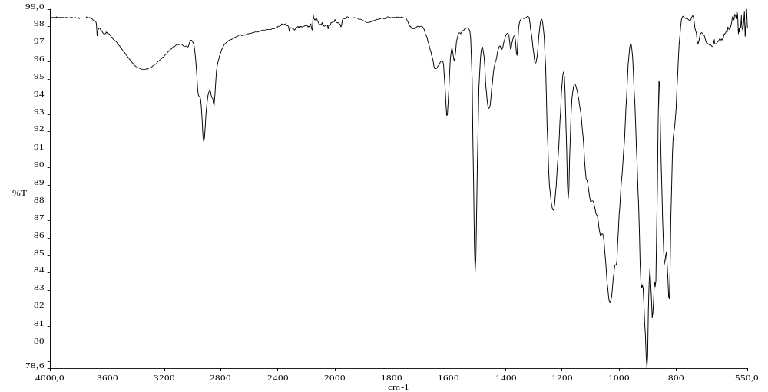

Espectro nº: | Fr220766
Data: | 31/05/2022
Analista: | Milton Faria Diniz
Descrição: | Primer amarelo removido com auxílio de um estilete na superfície da Amostra denominada A 2 - Porta de passageiros - sem nenhum tratamento
Técnica: | IR/UATR 80N
Solicitante: | Marcelo Vitor
Características: | Sólido cinza
Varreduras: | 20
Comandos:
Temperatura/Umidade: | 25ºC / 46%
Observações:
Código LAAI: | 0522/-IR
Equipamento: | Espectrômetro FT-IR – Spectrum Frontier – PerkinElmer

Tabela de picos:

3348.57 95.56 2924.97 91.47 2854.19 93.53 2050.04 97.88 1607.04 92.93
1581.85 96.03 1507.99 84.09 1459.72 93.33 1383.05 96.72 1361.85 96.36
1295.98 95.92 1234.08 87.56 1181.04 88.21 1034.39 82.33 904.14 78.58
884.90 81.46 842.82 84.48 826.99 82.52 725.61 97.01 672.34 96.85
582.89 97.55 567.34 97.74 558.81 97.41

END 23 PEAK(S) FOUND

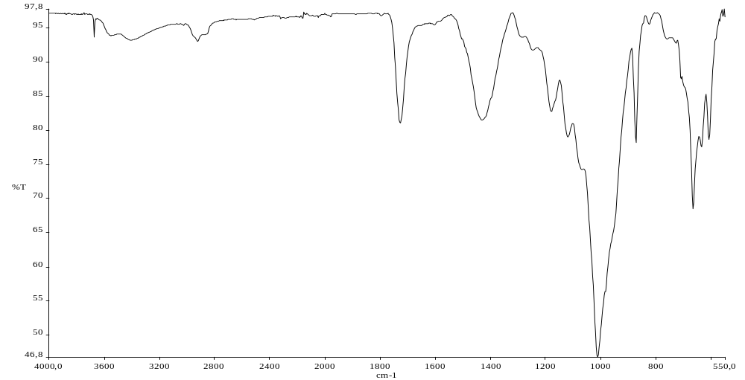

Espectro nº: | Fr220771
Data: | 31/05/2022
Analista: | Milton Faria Diniz
Descrição: | Material branco removido com auxílio de um estilete na superfície da Amostra denominada A 3 -Deriva - sem nenhum tratamento
Técnica: | IR/UATR 80N
Solicitante: | Marcelo Vitor
Características: | Sólido cinza
Varreduras: | 20
Comandos:
Temperatura/Umidade: | 25ºC / 46%
Observações:
Código LAAI: | 0522/-IR
Equipamento: | Espectrômetro FT-IR – Spectrum Frontier – PerkinElmer

Tabela de picos:

3675.96 93.70 3406.04 93.23 2924.49 93.07 2323.13 96.39 2049.94 96.58
1728.10 81.06 1431.55 81.52 1180.74 82.76 1120.38 79.05 1012.66 46.75
874.07 78.19 826.41 95.57 667.06 68.47 636.13 77.62 609.89 78.65
558.59 96.68

END 16 PEAK(S) FOUND

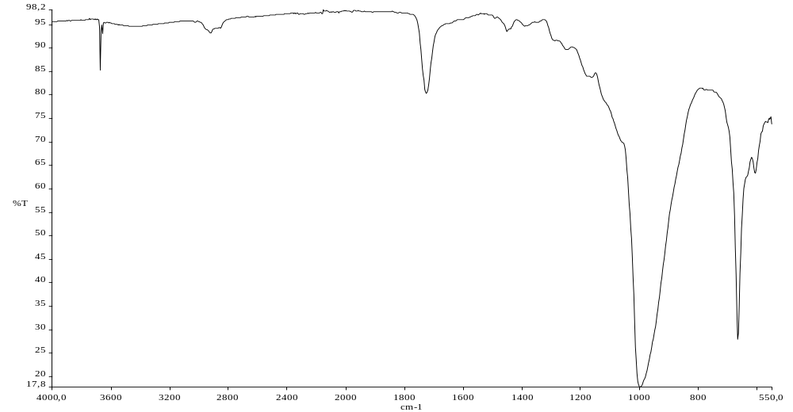

Espectro nº: | Fr220768
Data: | 31/05/2022
Analista: | Milton Faria Diniz
Descrição: | Material branco removido com auxílio de um estilete na superfície da Amostra denominada A 2 - Porta de passageiros - sem nenhum tratamento
Técnica: | IR/UATR 80N
Solicitante: | Marcelo Vitor
Características: | Material branco
Varreduras: | 20
Comandos:
Temperatura/Umidade: | 25ºC / 46%
Observações:
Código LAAI: | 0522/-IR
Equipamento: | Espectrômetro FT-IR – Spectrum Frontier – PerkinElmer

Tabela de picos:

3675.79 85.26 3660.61 93.00 3440.76 94.58 2923.41 93.18 2049.98 97.50
1726.93 80.35 1453.23 93.58 1392.87 94.70 1249.35 89.66 1163.46 83.73
999.26 17.76 666.76 27.95 607.75 63.32

END 13 PEAK(S) FOUND

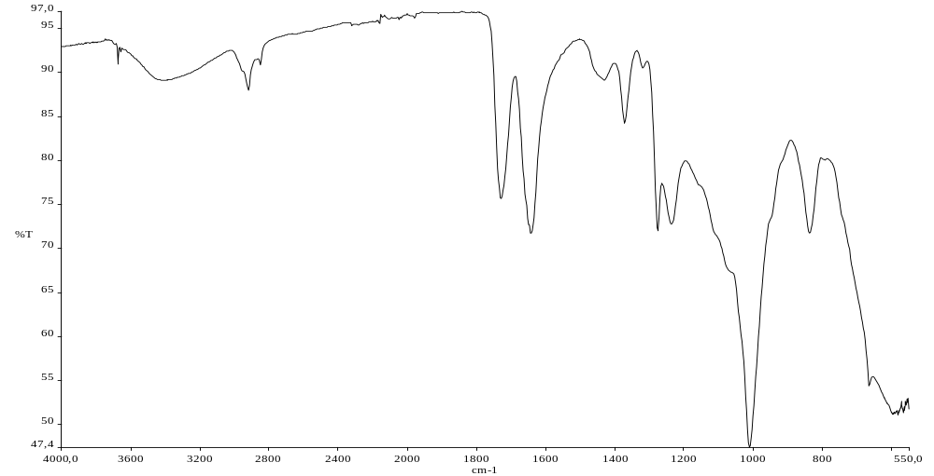

Espectro nº: | Fr220769
Data: | 31/05/2022
Analista: | Milton Faria Diniz
Descrição: | Primer cinza claro (Parte interna) removido com auxílio de um estilete na parte interna da Amostra denominada A 2 - Porta de passageiros - sem nenhum tratamento
Técnica: | IR/UATR 80N
Solicitante: | Marcelo Vitor
Características: | Sólido cinza
Varreduras: | 20
Comandos:
Temperatura/Umidade: | 25ºC / 46%
Observações:
Código LAAI: | 0522/-IR
Equipamento: | Espectrômetro FT-IR – Spectrum Frontier – PerkinElmer

Tabela de picos:

3676.58 90.94 3416.60 89.17 2921.06 88.06 2851.30 90.92 2050.03 96.05
1730.29 75.70 1643.82 71.74 1432.28 89.16 1373.20 84.29 1320.30 90.58
1277.48 72.03 1237.67 72.78 1011.81 47.40 838.14 71.78 666.30 54.42
595.19 51.14 583.05 51.11 567.21 51.32 563.26 51.57 559.08 52.19
555.16 52.45

END 21 PEAK(S) FOUND

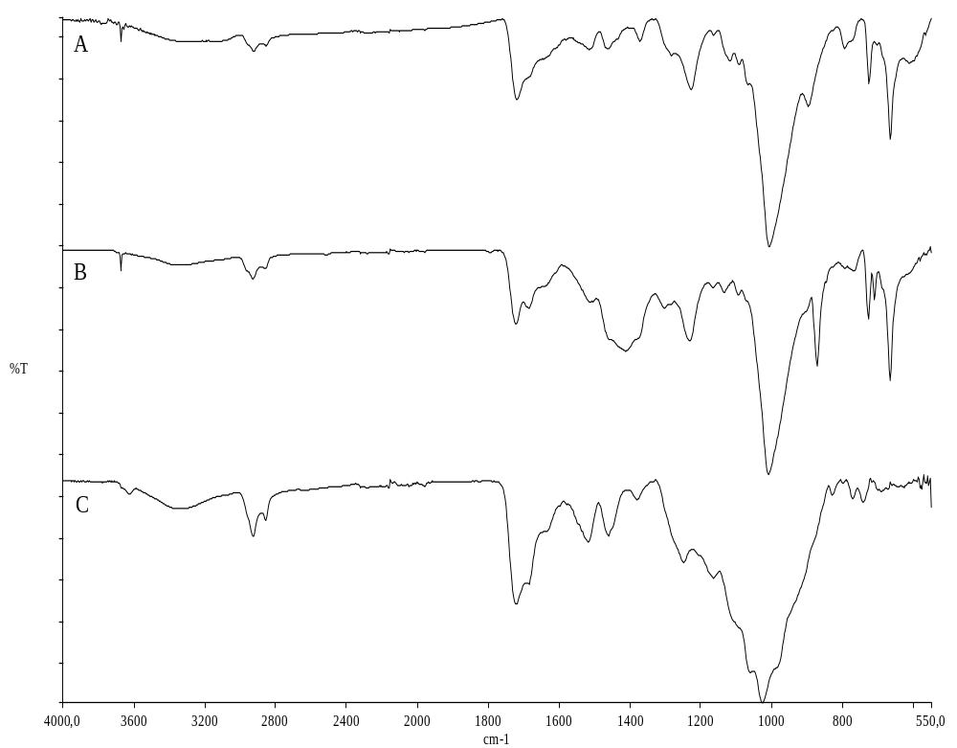

FIGURA 05 – Espectros FT-IR / UATR da Tinta de cor cinza escuro removida com auxílio de um estilete, da superfície das amostras:

A) Amostra denominada A1 - carenagem eixo de transmissão – (Espectro nº. Fr220607).

B) Amostra denominada A2 - Porta de passageiros - sem nenhum tratamento – (Espectro nº. Fr220767).

C) Amostra denominada A3 - Deriva - sem nenhum tratamento – (Espectro nº. Fr220770).

OBS: Como pode ser observado na Figura 05, os espectros FT-IR /UATR obtidos das tintas removidas da superfície das Amostras A1 e A2 são bastante semelhantes e a tinta cinza escuro removida na superfície da Amostra A3 é diferente das tinta utilizadas nas demais amostras.

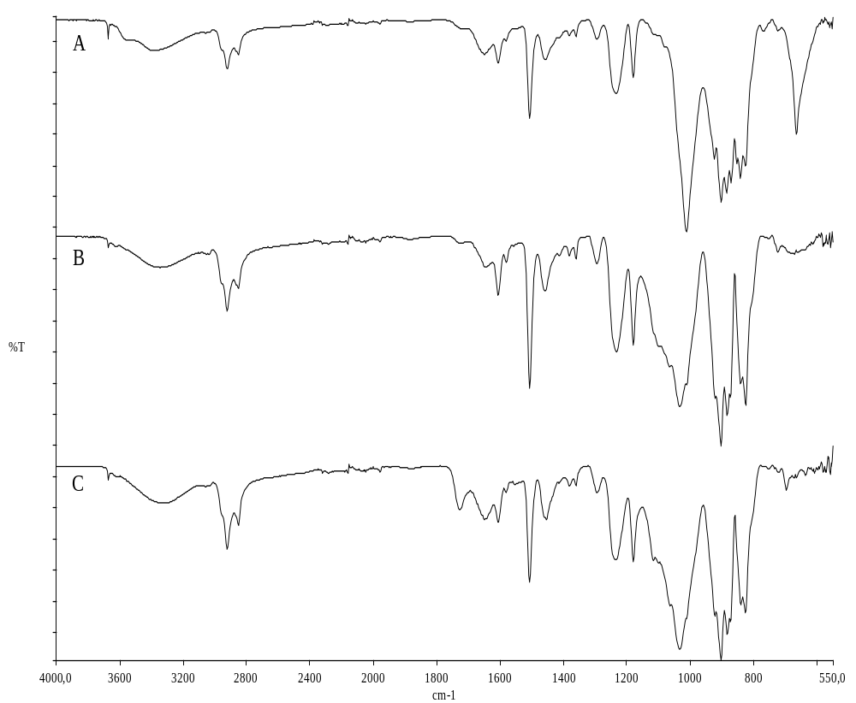

FIGURA 06 – Espectros FT-IR / UATR do Primer de cor amarelo removido com auxílio de um estilete, da superfície das amostras:

A) Amostra denominada A1 - carenagem do eixo de transmissão – (Espectro nº. Fr220608).

B) Amostra denominada A2 - Porta de passageiros - sem nenhum tratamento – (Espectro nº. Fr220766).

C) Amostra denominada A3 - Deriva - sem nenhum tratamento – (Espectro nº. Fr220777).

OBS: Como pode ser observado na Figura 06, os espectros FT-IR /UATR obtidos das Primers amarelados removidos da superfície das Amostras A1, A2 e A3 são bastante semelhantes.

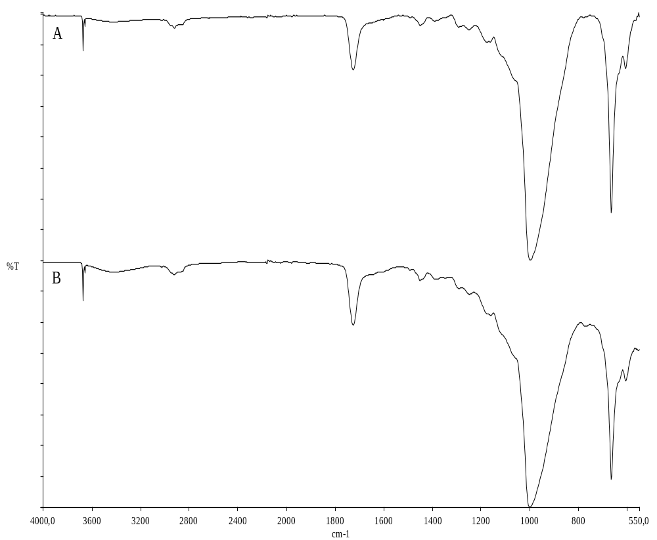

FIGURA 07 – Espectros FT-IR / UATR do material branco removido com auxílio de um estilete, da superfície das amostras:

A) Amostra denominada A2 - Porta de passageiros - sem nenhum tratamento – (Espectro nº. Fr220768).

B) Amostra denominada A3 - Deriva - sem nenhum tratamento – (Espectro nº. Fr220615).

OBS: Como pode ser observado na Figura 07, o material branco raspado com auxílio de um estilete, das amostras A2 (porta de passageiros) e A3 (deriva), tratam-se do mesmo material. A amostra A1 - Carenagem do eixo de transmissão, não apresentou este material branco para análise.

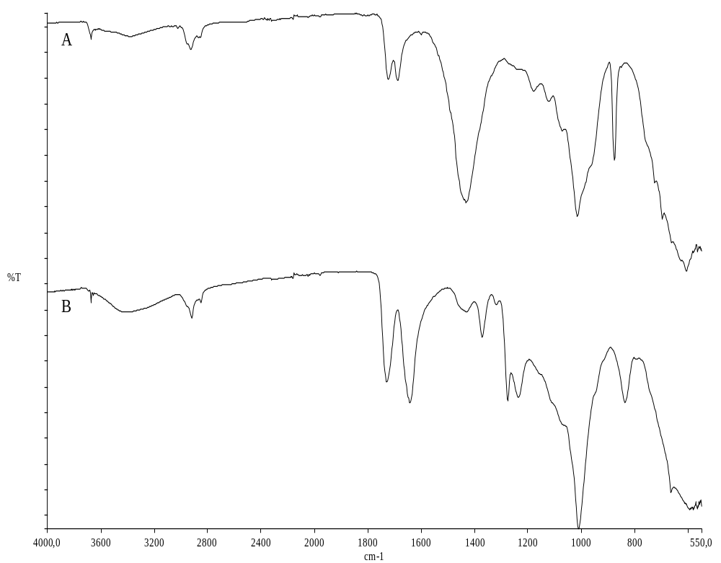

FIGURA 07 – Espectros FT-IR / UATR do “Primer” cinza claro com auxílio de um estilete, da superfície das amostras:

A) Amostra denominada A1 - carenagem do eixo de transmissão - sem nenhum tratamento – (Espectro nº. Fr220609).

B) Amostra denominada A2 – porta de passageiros - sem nenhum tratamento – (Espectro nº. Fr220769).

OBS: Como pode ser observado na Figura 07, o Primer de cor cinza claro raspado com auxílio de um estilete, das amostras A1 (carenagem do eixo de transmissão) e A2 (porta de passageiro), trata-se de um material muito parecidos. A amostra A3 - Deriva, não apresentou este primer cinza claro para análise.

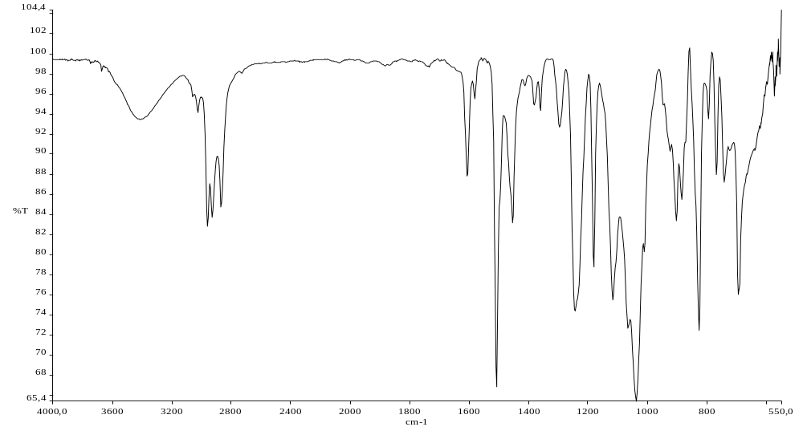

Espectro nº: | Fr220815
Data: | 09/06/2022
Analista: | Milton Faria Diniz
Descrição: | Primer amarelo enviado como referência pelo Vitor – sem nenhum tratamento.
Técnica: | IR/UATR
Solicitante: | Marcelo Vitor
Características: | Líquido amarelo
Varreduras: | 20
Comandos: | Correção de linha base
Temperatura/Umidade: | 25ºC / 46%
Observações:
Código LAAI: | 0522/-IR
Equipamento: | Espectrômetro FT-IR – Spectrum Frontier – PerkinElmer

Tabela de picos:

3674.06 98.25 3413.94 93.48 3027.51 94.11 2962.25 82.79 2931.14 83.71
2871.38 84.77 1884.02 98.82 1734.91 98.66 1607.02 87.82 1582.41 95.47
1508.96 66.85 1454.91 83.14 1413.68 96.80 1382.41 94.88 1361.76 94.35
1297.31 92.69 1245.28 74.38 1182.30 78.76 1118.59 75.42 1066.77 72.68
1039.17 65.40 1012.02 80.25 925.36 90.27 904.19 83.34 886.42 85.47
828.31 72.43 796.67 93.47 770.04 87.95 743.39 87.20 696.70 75.99
583.05 99.20 575.03 95.78 571.14 96.76 567.16 97.72 563.21 99.25
558.87 98.70 555.21 97.87

END 37 PEAK(S) FOUND

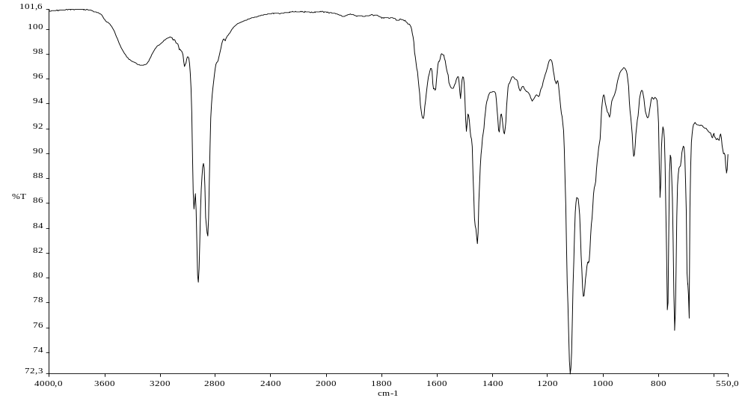

Espectro nº: | Fr220859
Data: | 21/06/2022
Analista: | Milton Faria Diniz
Descrição: | Catalisador para o Primer amarelo enviado como referência pelo Vitor – sem nenhum tratamento.
Técnica: | IR/UATR
Solicitante: | Marcelo Vitor
Características: | Líquido incolor
Varreduras: | 20
Comandos:
Temperatura/Umidade: | 25ºC / 46%
Observações:
Código LAAI: | 0522/-IR
Equipamento: | Espectrômetro FT-IR – Spectrum Frontier – PerkinElmer

Tabela de picos:

3329.39 97.11 3026.00 97.01 2957.60 85.51 2926.65 79.64 2858.67 83.38
1651.30 92.84 1607.15 95.11 1544.02 95.23 1516.71 94.42 1495.75 91.75
1455.79 82.72 1377.60 91.72 1358.74 91.57 1257.93 94.22 1119.90 72.27
1072.12 78.52 978.54 92.94 890.56 89.78 841.06 92.88 795.88 86.49
769.11 77.42 742.91 75.76 692.03 76.76 583.39 91.06 555.69 88.43

END 25 PEAK(S) FOUND

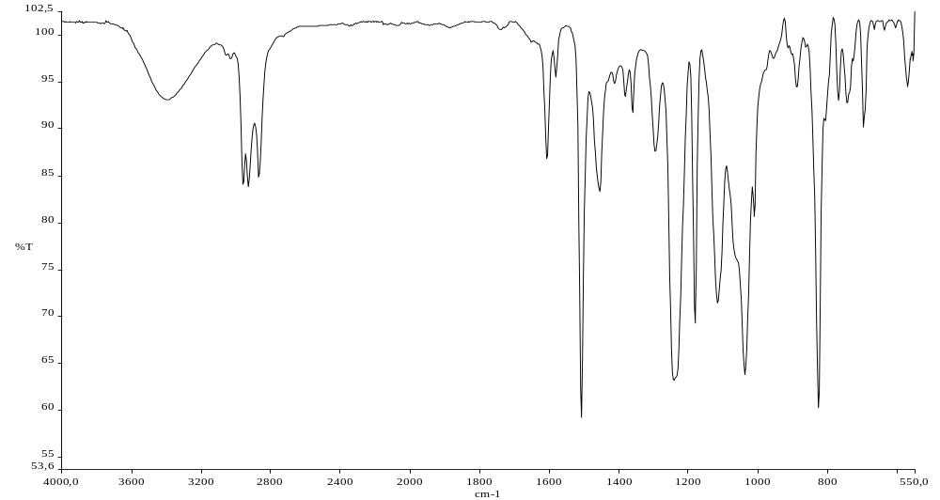

Espectro nº: | Fr220857
Data: | 21/06/2022
Analista: | Milton Faria Diniz
Descrição: | Líquido incolor sobrenadante ao abrir a embalagem do Primer amarelo enviado como referência pelo Vitor – sem nenhum tratamento.
Técnica: | IR/UATR
Solicitante: | Marcelo Vitor
Características: | Líquido incolor
Varreduras: | 20
Comandos:
Temperatura/Umidade: | 25ºC / 46%
Observações:
Código LAAI: | 0522/-IR
Equipamento: | Espectrômetro FT-IR – Spectrum Frontier – PerkinElmer

Tabela de picos:

3395.96 93.13 3032.02 97.50 2960.58 84.07 2931.19 83.84 2870.85 84.90
1887.94 100.82 1742.06 100.58 1607.33 86.81 1582.20 95.52 1508.54 59.09
1455.98 83.31 1413.61 94.84 1382.81 93.50 1361.72 91.75 1296.52 87.61
1243.59 63.14 1182.15 69.28 1117.87 71.43 1038.89 63.79 1011.65 80.62
957.14 97.49 890.05 94.48 827.80 60.25 770.50 93.02 745.10 92.78
698.33 90.18 667.72 100.59 638.84 100.49 606.58 100.80 571.13 94.47
555.23 97.21

END 31 PEAK(S) FOUND

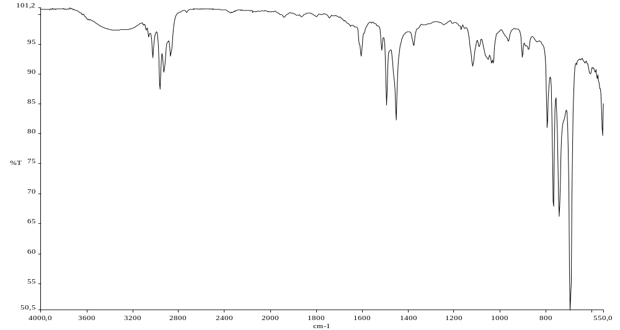

Espectro nº: | Fr220858
Data: | 21/06/2022
Analista: | Milton Faria Diniz
Descrição: | Líquido obtido após condensação de vapores do Primer amarelo enviado como referência pelo Vitor.
Técnica: | IR/UATR
Solicitante: | Marcelo Vitor
Características: | Líquido incolor
Varreduras: | 20
Comandos:
Temperatura/Umidade: | 25ºC / 46%
Observações:
Código LAAI: | 0522/-IR
Equipamento: | Espectrômetro FT-IR – Spectrum Frontier – PerkinElmer

Tabela de picos:

3360.91 97.43 3063.56 96.22 3027.26 92.79 2964.81 87.49 2930.97 90.41
2873.23 93.05 2352.36 100.29 1942.71 99.58 1865.23 99.67 1801.82 99.67
1605.65 93.00 1516.34 93.99 1495.74 84.82 1453.53 82.28 1377.08 94.87
1245.12 98.34 1170.27 97.49 1119.91 91.39 1092.29 94.68 1053.14 92.48
1037.86 91.86 1030.71 91.84 965.23 95.57 903.91 92.90 877.00 94.20
795.72 81.06 768.97 67.87 743.10 66.22 696.40 50.40 609.93 90.10
578.40 89.30 555.35 79.66

END 32 PEAK(S) FOUND

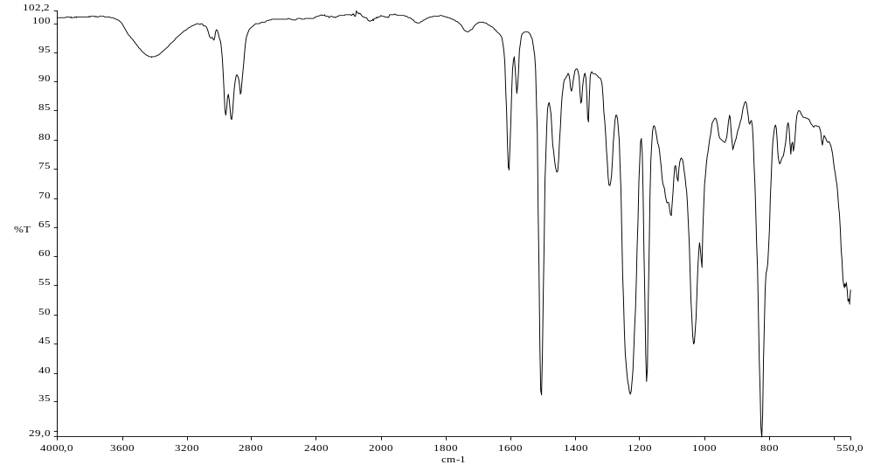

Espectro nº: | Fr220864
Data: | 22/06/2022
Analista: | Milton Faria Diniz
Descrição: | Sólido esbranquiçado obtido após tratamento do Primer amarelo com clorofórmio à frio, centrifugado e evaporado sobre vidro relógio a temperatura ambiente.
Técnica: | IR/UATR 80N
Solicitante: | Marcelo Vitor
Características: | Sólido incolor
Varreduras: | 20
Comandos:
Temperatura/Umidade: | 25ºC / 46%
Observações:
Código LAAI: | 0522/-IR
Equipamento: | Espectrômetro FT-IR – Spectrum Frontier – PerkinElmer

Tabela de picos:

3419.81 94.23 3037.20 97.12 2963.52 84.27 2927.91 83.48 2870.87 87.92
2323.27 100.93 2071.22 100.38 1887.72 100.08 1734.88 98.59 1606.81 74.87
1581.87 88.01 1506.92 36.15 1457.45 74.43 1413.35 88.37 1383.52 86.30
1361.82 83.14 1295.46 72.09 1231.49 36.36 1180.94 38.48 1106.23 66.95
1085.44 72.86 1035.40 45.01 1011.09 58.13 939.64 79.66 914.46 78.37
863.13 82.77 825.91 29.00 770.45 75.87 736.16 77.58 727.22 78.09
638.65 79.06 570.97 54.67 567.21 54.87 558.78 52.34 555.11 51.82

END 35 PEAK(S) FOUND

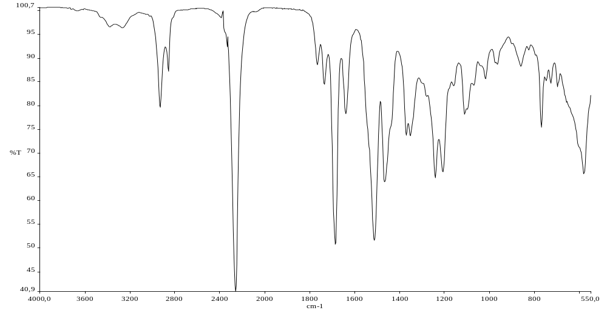

Espectro nº: | Fr220793
Data: | 08/06/2022
Analista: | Milton Faria Diniz
Descrição: | Catalizador V.O.(B) para tinta escura – enviado como referência
Técnica: | IR/UATR
Solicitante: | Marcelo Vitor
Características: | Líquido incolor
Varreduras: | 20
Comandos:
Temperatura/Umidade: | 25ºC / 46%
Observações:
Código LAAI: | 0522/-IR
Equipamento: | Espectrômetro FT-IR – Spectrum Frontier – PerkinElmer

Tabela de picos:

3382.95 96.61 3266.84 96.39 2933.52 79.59 2859.56 87.26 2389.36 98.55
2335.04 92.39 2260.15 40.87 1767.08 88.63 1735.18 84.44 1686.35 50.73
1640.52 78.20 1513.52 51.59 1468.38 63.91 1371.69 73.78 1353.31 73.64
1242.41 64.75 1208.90 66.04 1161.14 84.16 1112.37 78.20 1070.69 84.32
1019.20 85.63 966.10 88.75 861.88 88.31 826.59 91.72 770.83 75.45
749.01 85.25 728.67 84.75 699.29 83.98 582.66 65.61

END 29 PEAK(S) FOUND

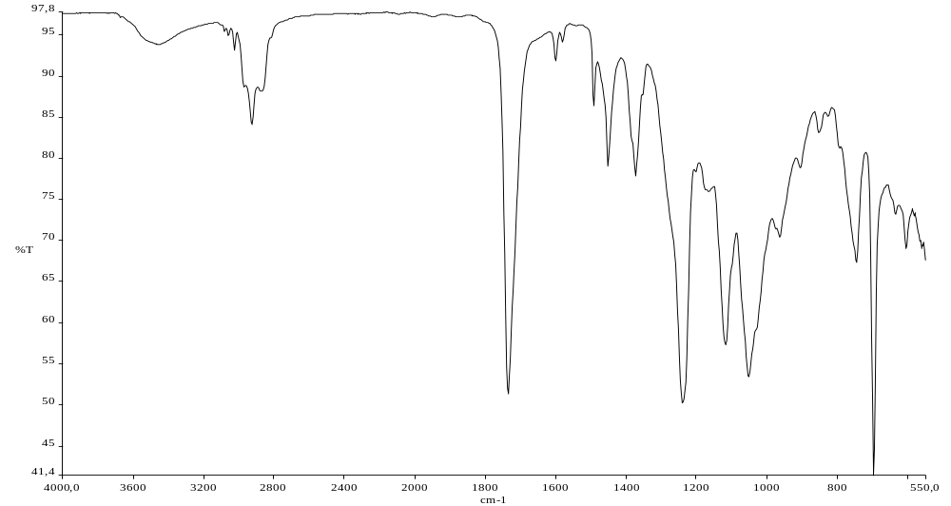

Espectro nº: | Fr220794
Data: | 08/06/2022
Analista: | Milton Faria Diniz
Descrição: | Tinta escura (A) – sem nenhum tratamento – enviada como referência
Técnica: | IR/UATR
Solicitante: | Marcelo Vitor
Características: | Líquido preto muito viscoso
Varreduras: | 20
Comandos:
Temperatura/Umidade: | 25ºC / 46%
Observações:
Código LAAI: | 0522/-IR
Equipamento: | Espectrômetro FT-IR – Spectrum Frontier – PerkinElmer

Tabela de picos:

3457.18 93.82 3060.82 94.94 3026.47 93.09 2927.48 84.12 2872.01 88.15
1735.86 51.35 1601.04 91.82 1581.75 94.10 1492.95 86.38 1452.56 78.95
1374.43 77.86 1240.70 50.19 1165.98 75.93 1118.77 57.30 1053.41 53.42
964.76 70.40 906.59 78.81 854.33 83.07 827.43 85.14 747.35 67.30
697.94 41.37 636.01 73.21 606.23 69.00 583.37 72.96 562.92 69.04

END 25 PEAK(S) FOUND

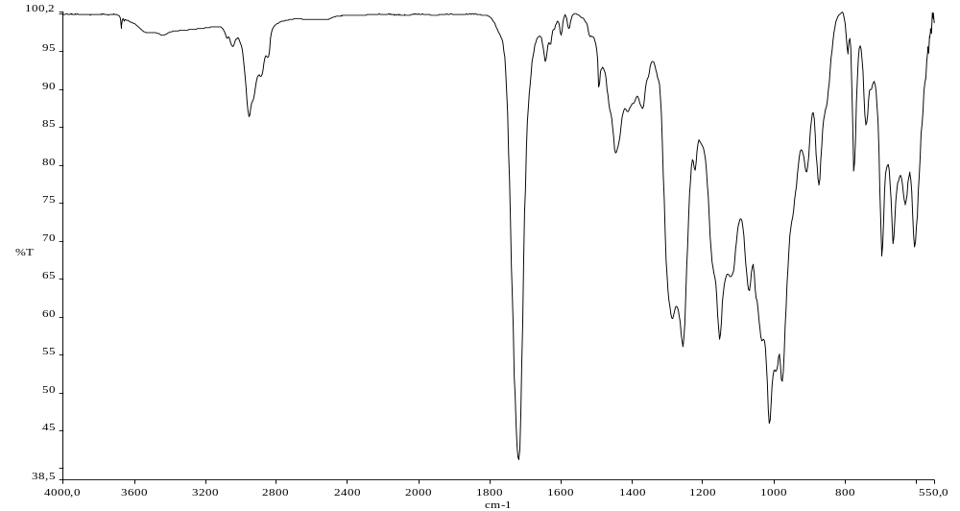

Espectro nº: | Fr220795
Data: | 08/06/2022
Analista: | Milton Faria Diniz
Descrição: | Massa de poliéster – enviada como referência.
Técnica: | IR/UATR
Solicitante: | Marcelo Vitor
Características: | Pasta branca
Varreduras: | 20
Comandos:
Temperatura/Umidade: | 25ºC / 46%
Observações:
Código LAAI: | 0522/-IR
Equipamento: | Espectrômetro FT-IR – Spectrum Frontier – PerkinElmer

Tabela de picos:

3676.45 98.01 3442.17 97.10 3047.13 95.61 2956.21 86.40 1720.40 41.26
1644.96 93.69 1600.57 97.15 1578.74 97.98 1494.57 90.21 1447.37 81.56
1372.20 87.45 1287.89 59.78 1258.32 56.14 1224.17 79.35 1154.38 57.04
1123.43 65.28 1071.98 63.52 1014.79 45.98 979.46 51.47 910.73 79.12
875.26 77.37 794.81 94.68 776.79 79.19 742.73 85.35 698.18 67.99
666.88 69.67 631.56 74.80 606.84 69.28 567.23 94.67 559.36 97.27
555.02 99.27

END 31 PEAK(S) FOUND

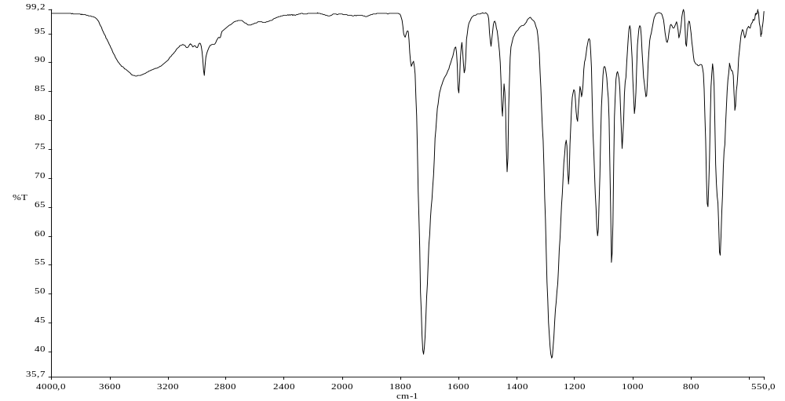

Espectro nº: | Fr220796
Data: | 08/06/2022
Analista: | Milton Faria Diniz
Descrição: | Catalizador para massa de poliéster ligth - Maxi Rubber – enviado como referência.
Técnica: | IR/UATR
Solicitante: | Marcelo Vitor
Características: | Líquido preto viscoso
Varreduras: | 20
Comandos:
Temperatura/Umidade: | 25ºC / 46%
Observações:
Código LAAI: | 0522/-IR
Equipamento: | Espectrômetro FT-IR – Spectrum Frontier – PerkinElmer

Tabela de picos:

3424.95 87.72 3071.76 92.59 3003.61 92.57 2953.60 87.78 2643.41 96.51
1918.73 97.98 1785.63 94.41 1763.41 89.31 1721.97 39.65 1601.21 84.81
1581.72 88.23 1489.95 92.83 1450.88 80.77 1434.53 71.01 1280.59 38.88
1223.21 68.96 1193.26 79.91 1177.78 84.12 1123.18 60.06 1074.73 55.49
1038.87 75.15 996.36 81.22 956.21 84.16 884.33 93.53 862.79 95.95
843.15 94.33 818.62 92.85 744.57 65.03 702.69 56.63 650.73 81.80
617.44 94.32 562.82 94.48

END 32 PEAK(S) FOUND

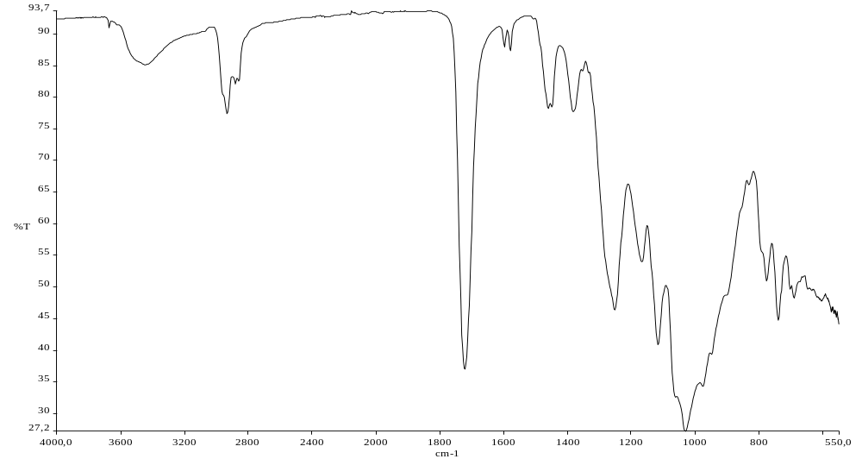

Espectro nº: | Fr220866
Data: | 22/06/2022
Analista: | Milton Faria Diniz
Descrição: | Tinta escura enviada como referência após evaporação do solvente
Técnica: | IR/UATR 80N
Solicitante: | Marcelo Vitor
Características: | Filme escuro
Varreduras: | 20
Comandos:
Temperatura/Umidade: | 25ºC / 46%
Observações:
Código LAAI: | 0522/-IR
Equipamento: | Espectrômetro FT-IR – Spectrum Frontier – PerkinElmer

Tabela de picos:

3674.00 90.97 3444.09 85.12 2934.79 77.46 2883.10 82.13 2861.54 82.55
2110.39 93.10 1722.63 37.04 1598.72 87.92 1579.79 87.31 1461.84 78.17
1450.11 78.49 1383.75 77.71 1252.98 46.39 1167.76 53.98 1118.01 40.91
1031.55 27.19 976.66 34.28 950.22 39.37 833.45 66.18 777.42 50.99
741.18 44.73 703.87 49.62 691.78 48.21 603.33 47.73 575.10 46.05
571.06 46.33 566.97 45.83 563.06 45.68 559.06 45.25 554.86 44.87

END 30 PEAK(S) FOUND

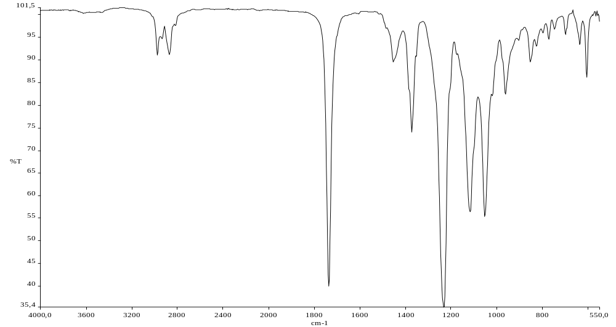

Espectro nº: | Fr220867
Data: | 22/06/2022
Analista: | Milton Faria Diniz
Descrição: | Líquido incolor obtido após condensação de vapores da Tinta escura enviada como referência .
Técnica: | IR/UATR 80N
Solicitante: | Marcelo Vitor
Características: | Líquido incolor
Varreduras: | 20
Comandos:
Temperatura/Umidade: | 25ºC / 46%
Observações:
Código LAAI: | 0522/-IR
Equipamento: | Espectrômetro FT-IR – Spectrum Frontier – PerkinElmer

Tabela de picos:

3628.17 100.23 2978.16 90.98 2935.63 94.61 2873.45 91.15 1737.16 39.97
1455.09 89.51 1374.07 74.01 1233.14 35.37 1118.08 56.39 1053.82 55.40
963.49 82.40 854.70 89.54 827.50 92.98 799.07 95.85 773.14 94.55
748.13 96.77 700.37 95.50 637.56 93.31 606.94 86.12 566.88 99.67

END 20 PEAK(S) FOUND

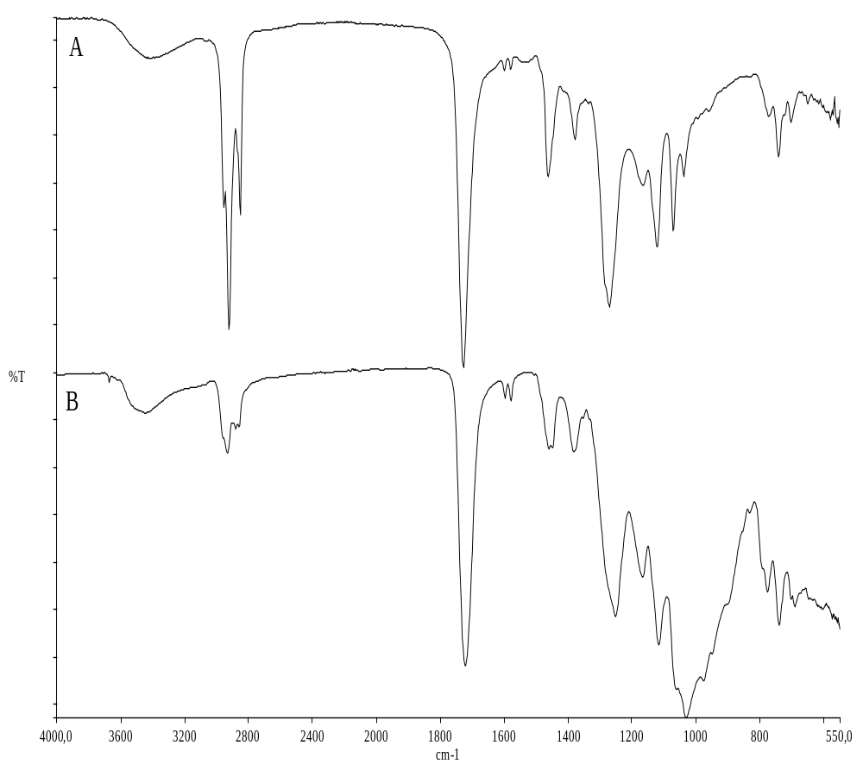

FIGURA 08 – Espectros FT-IR /UATR de:

A) Resíduo obtido após tratamento com acetona a frio e evaporação sobre vidro relógio a temperatura ambiente da Tinta de cor cinza escura raspada com auxílio de um estilete da superfície da Amostra A3, denominada Deriva – (Fr220758)

B) Tinta escura enviada como referência após evaporação do solvente – (Fr220758)

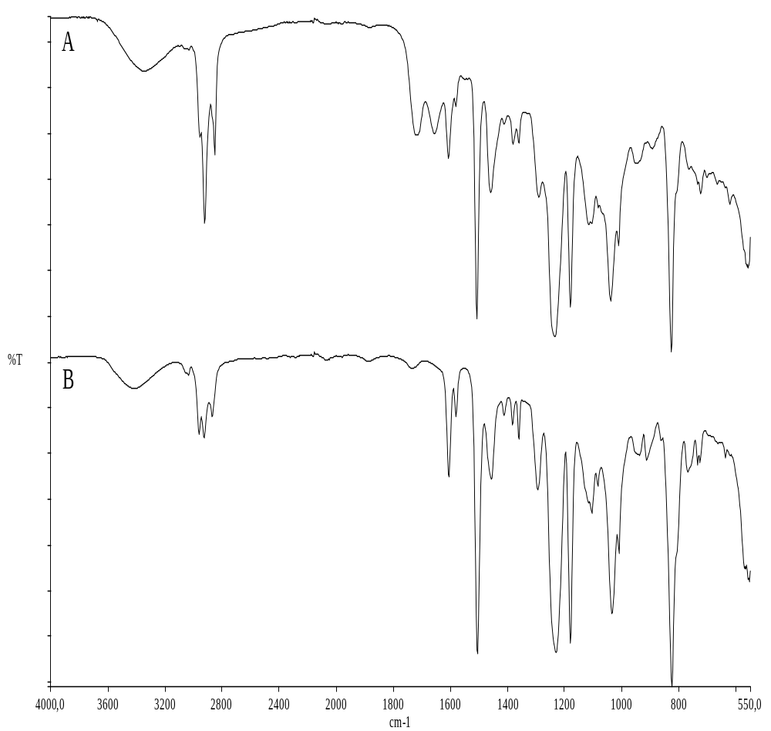

FIGURA 09 – Espectros FT-IR/UATR de:

A) Resíduo obtido após tratamento com acetona a quente do Primer amarelo raspado com auxílio de um estilete, da superfície da Amostra denominada A1 - carenagem do eixo de transmissão após a remoção da tinta verde por jateamento – (Fr220614).

B) Sólido esbranquiçado obtido após tratamento do Primer amarelo com clorofórmio à frio, centrifugado e evaporado sobre vidro relógio a temperatura ambiente – (Fr220864)

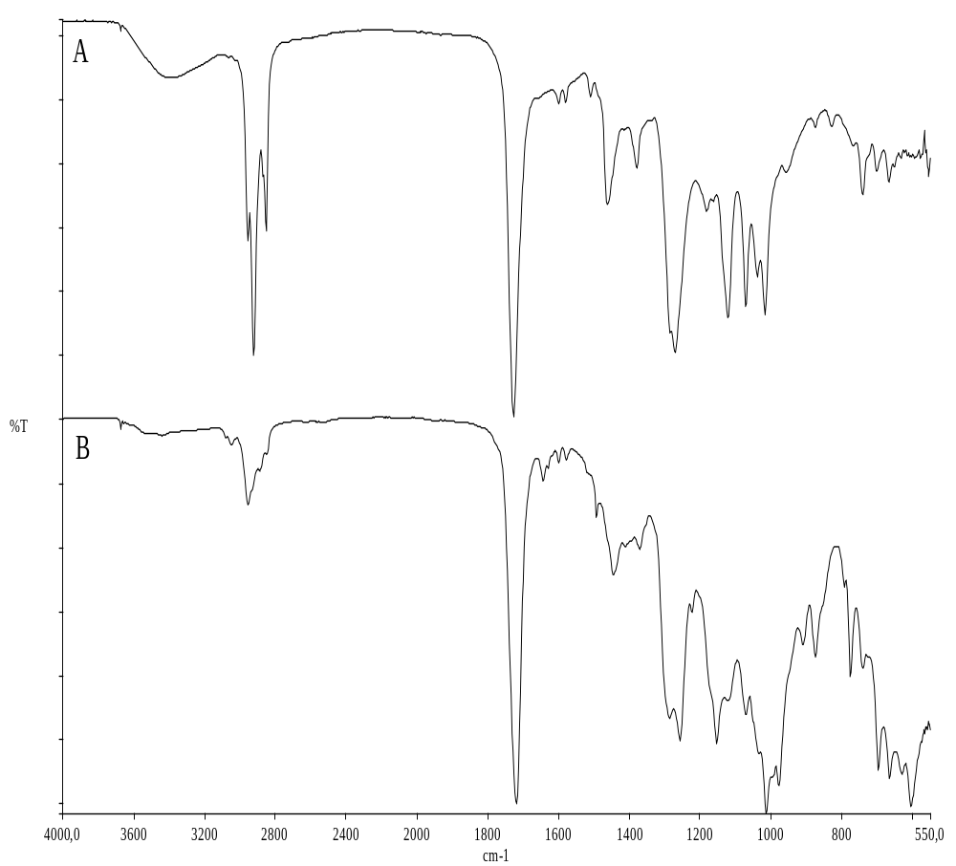

FIGURA 10 – Espectros FT-IR/UATR de:

A) Resíduo obtido após tratamento com acetona a frio do Material branco (provável massa acrílica) raspado com auxílio de um estilete da superfície da Amostra denominada A3 – Deriva – (Fr220757).

B) Massa de poliéster – enviada como referência – (Fr220795)

